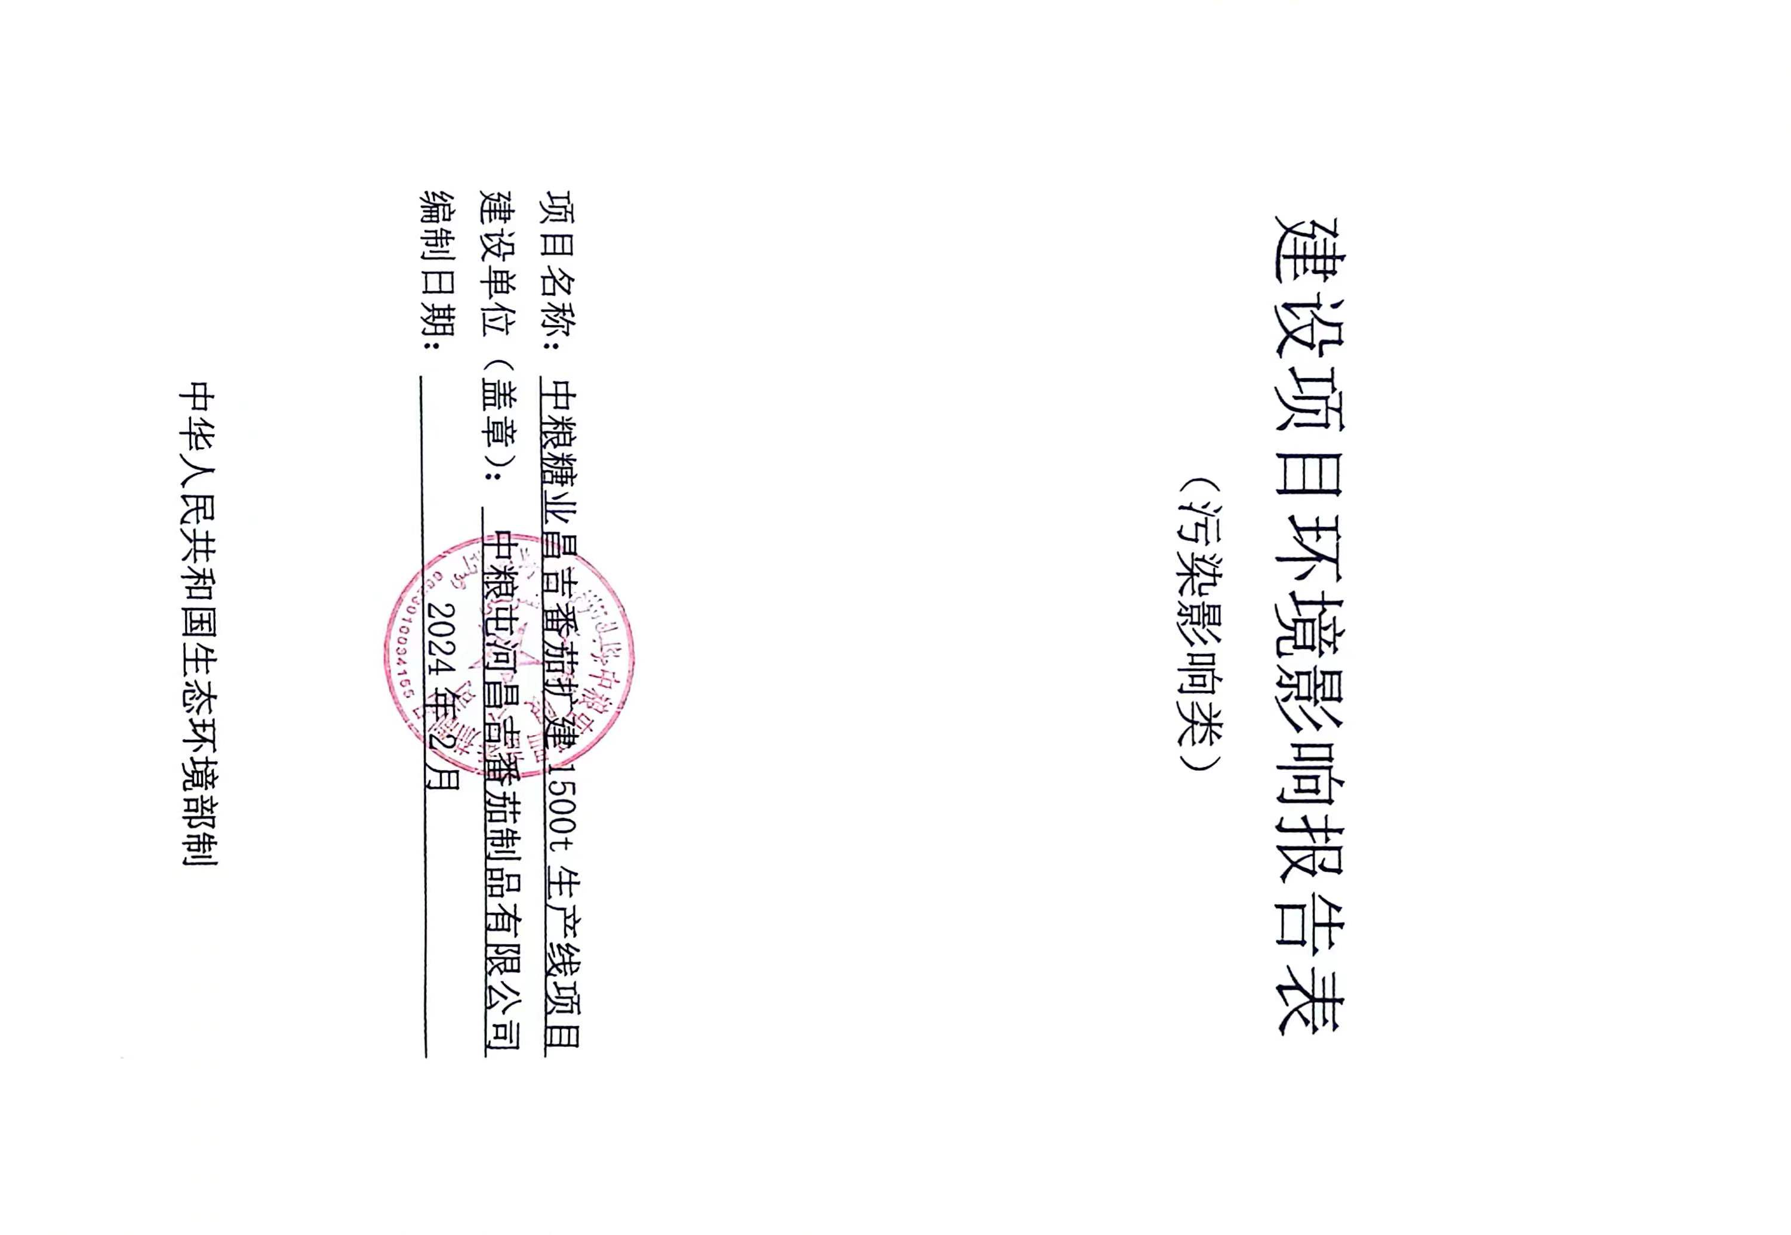
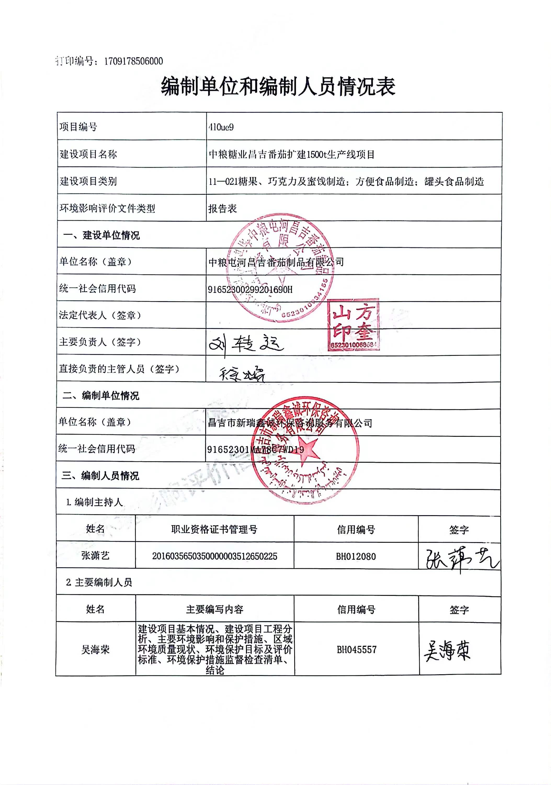
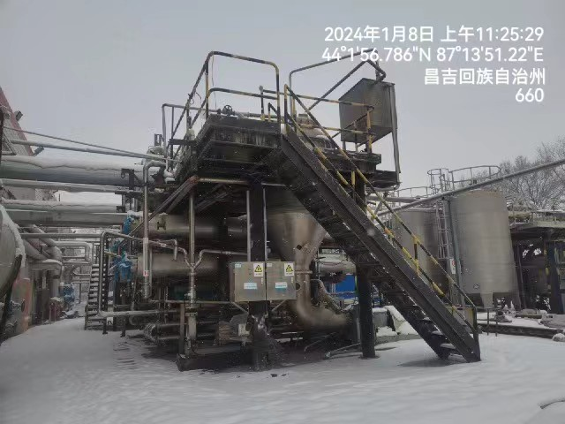 | 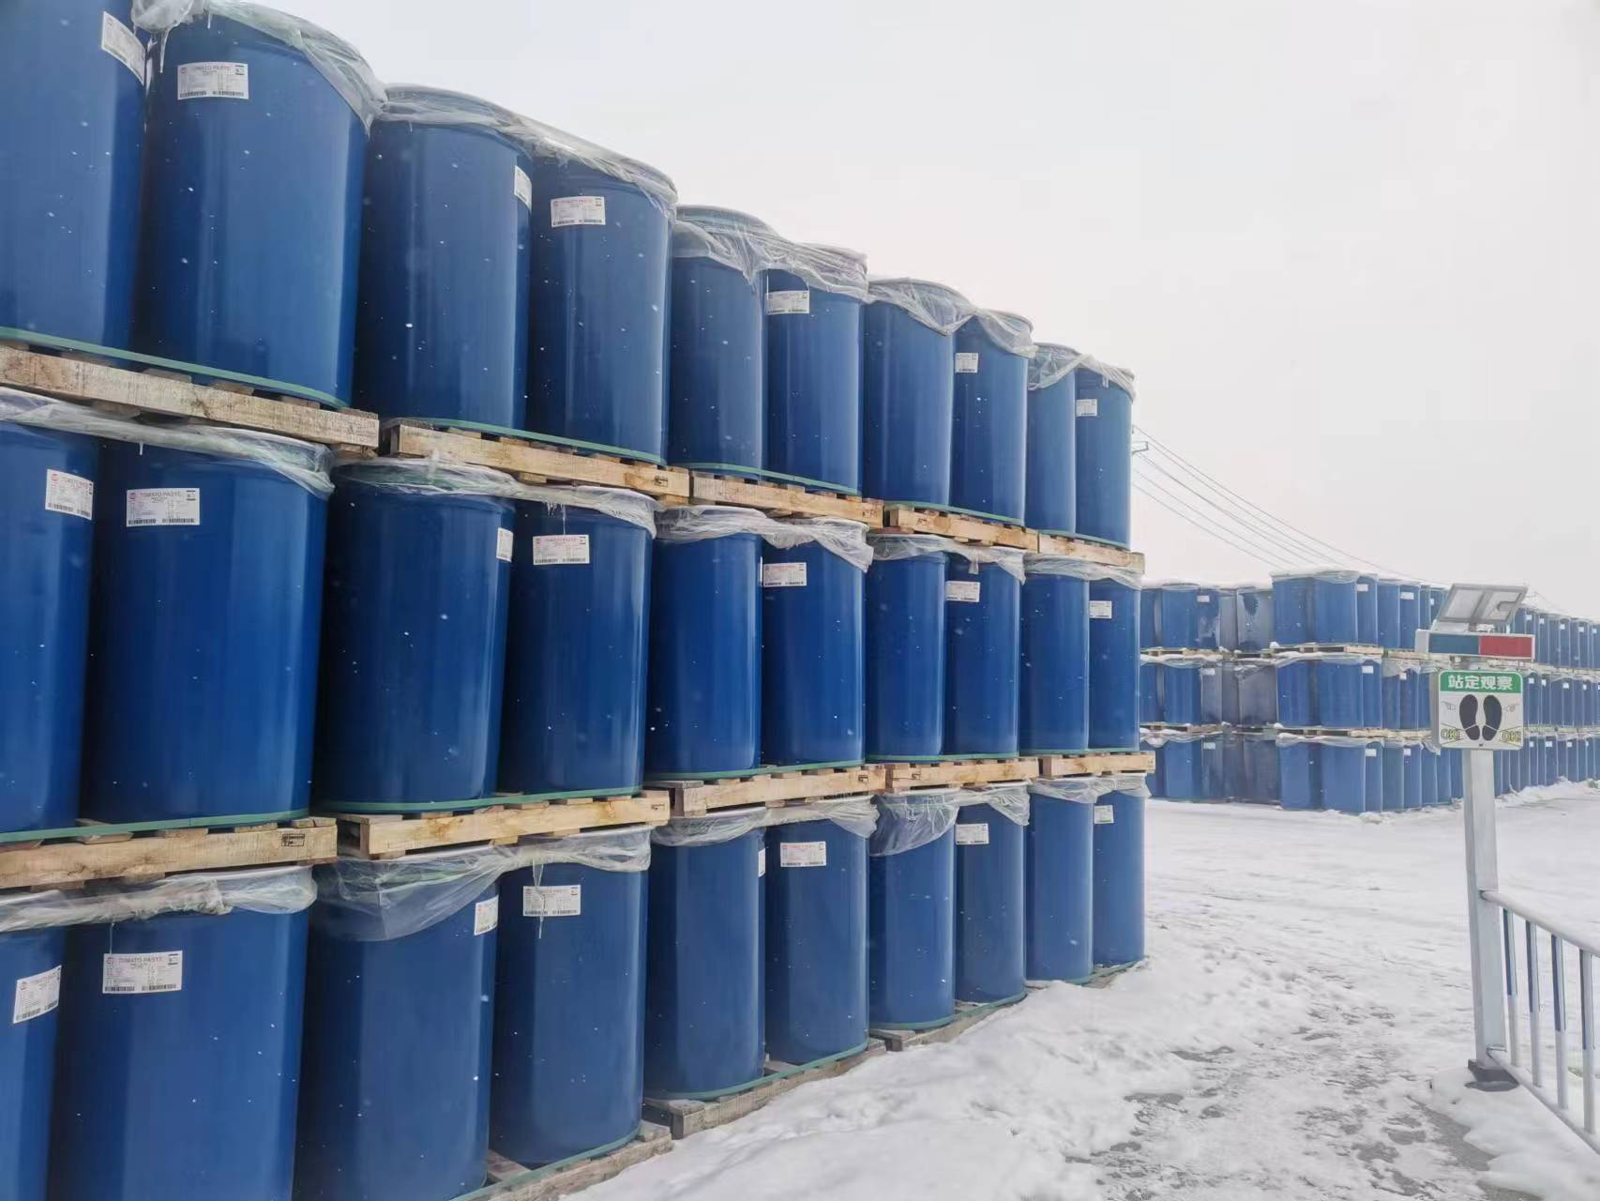
660蒸发器 | 成品堆场
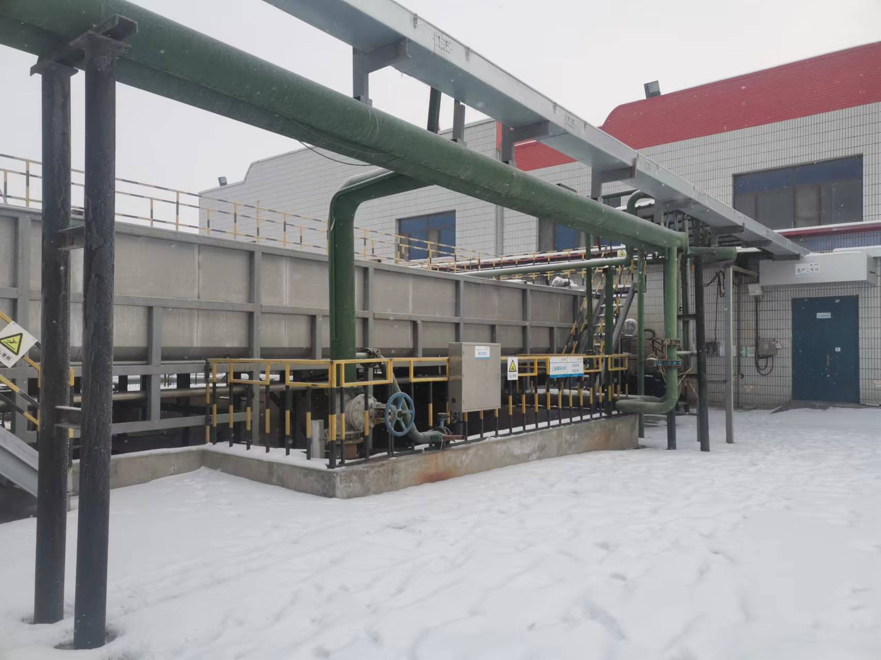 | 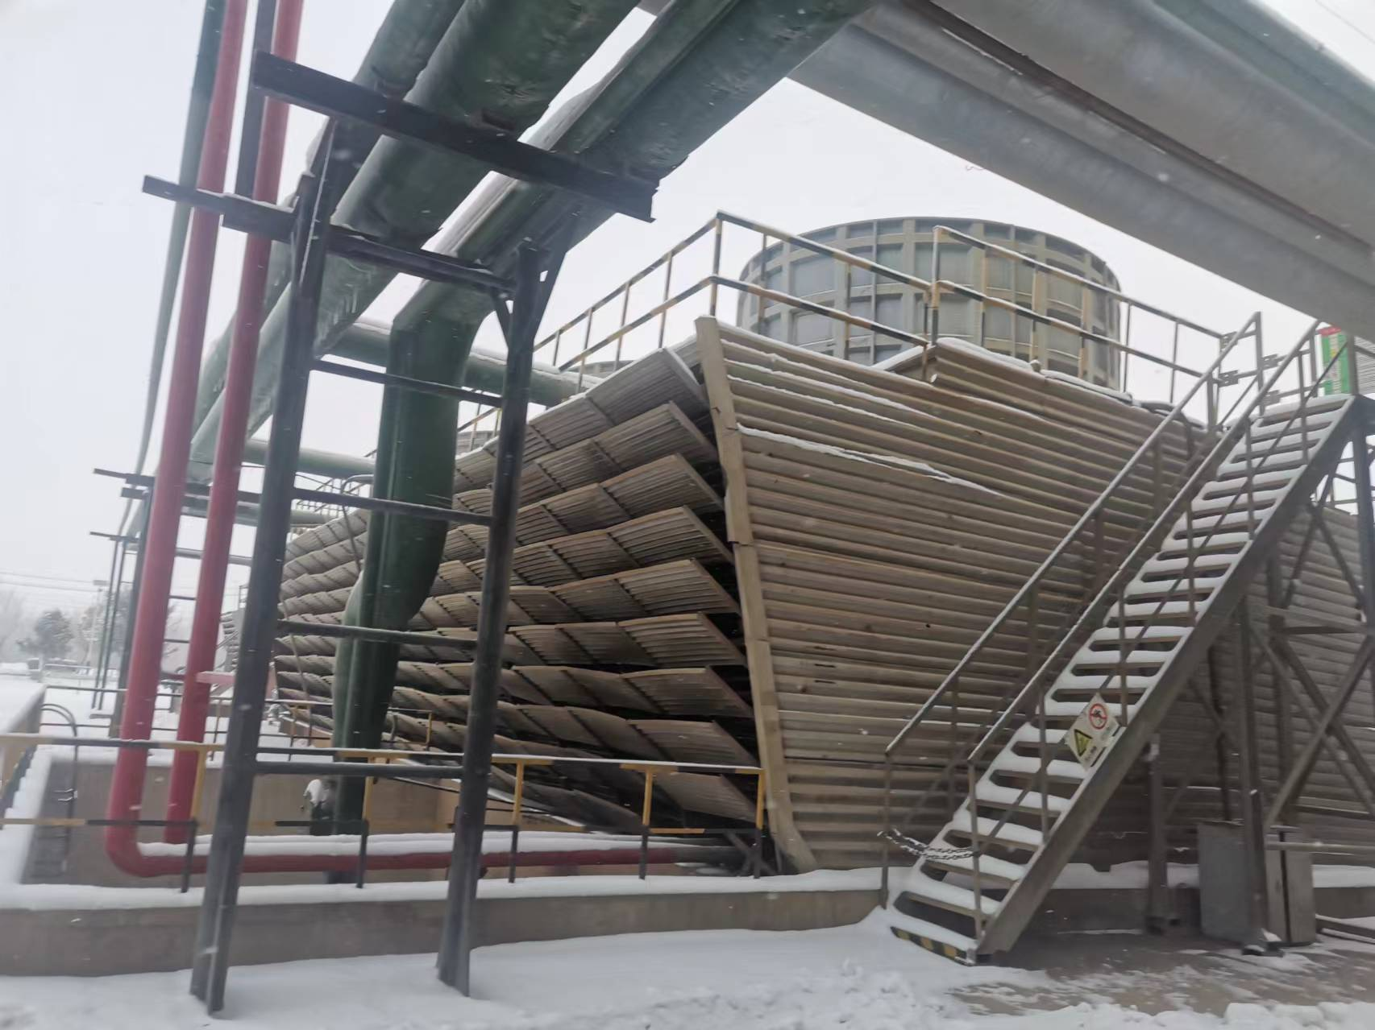
生产二车间 | 冷却塔
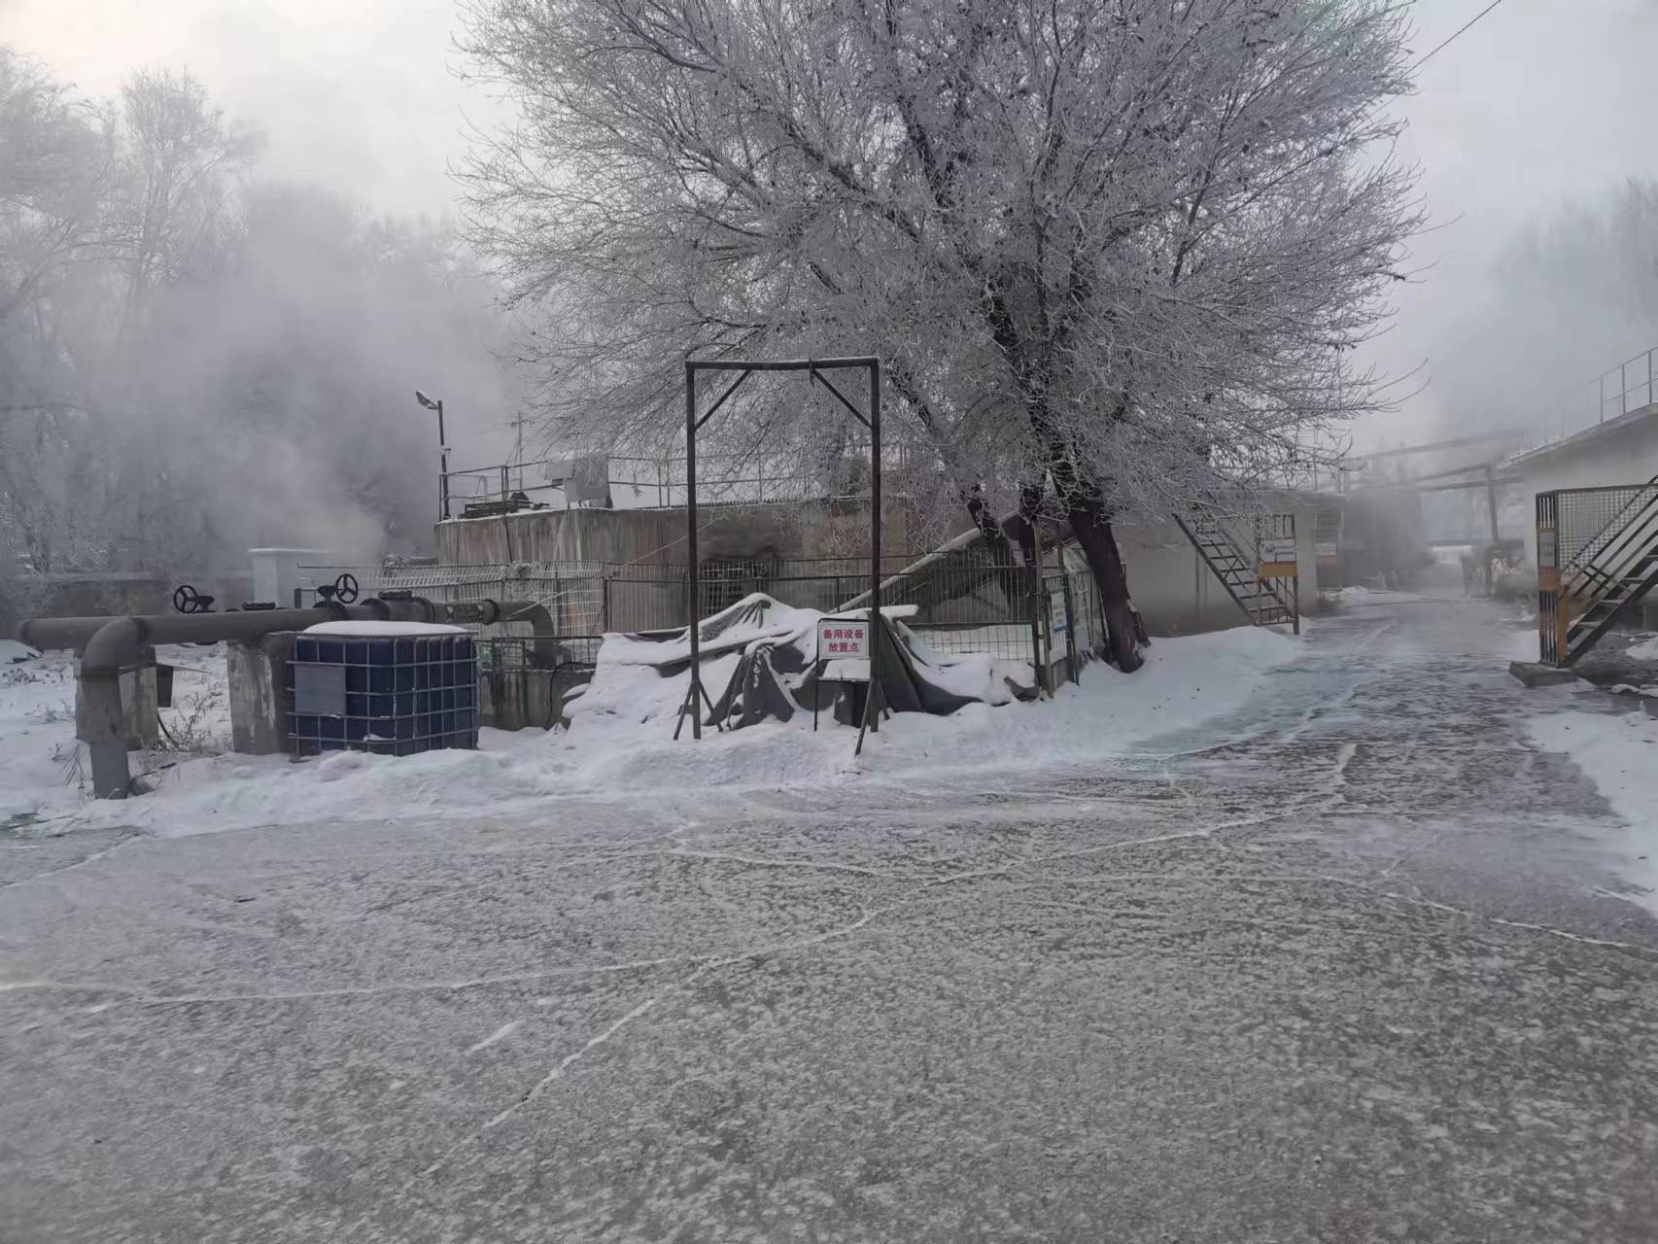 | 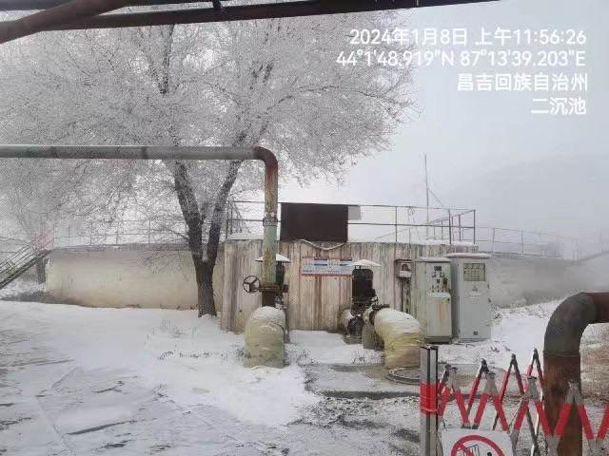
污水处理站 | 污水处理站二沉池
现场照片

一、建设项目基本情况
建设项目名称 | 中粮糖业昌吉番茄扩建1500t生产线项目
项目代码 | 2312-652301-04-01-462184
建设单位 | 中粮屯河昌吉番茄制品有限公司
建设单位联系人 | 徐鹏 | 联系方式 | 136****3256
建设地点 | 中粮屯河番茄制品有限公司院内
地理坐标 | （E87°13′56.446″，N44°01′48.166″）
国民经济  行业类别 | 蔬菜、水果罐头制造（C1453） | 建设项目  行业类别 | 十一、食品制造业14罐头食品制造145
建设性质 | □新建（迁建）  ☑改建  ☑扩建  □技术改造 | 建设项目  申报情形 | ☑首次申报项目  □不予批准后再次申报项目  □超五年重新审核项目  □重大变动重新报批项目
项目审批（核准/  备案）部门（选填） | 昌吉市发展和改革委员会 | 项目审批（核准/  备案）文号（选填） | 2312051807652300000080
总投资（万元） | 3900 | 环保投资（万元） | 120
环保投资占比（%） | 3.08 | 施工工期 | 4个月
是否开工建设 | ☑否  □是： | 用地（用海）  面积（m²） | 无新增面积
专项评价设置情况 | 无
规划情况 | 1、与《昌吉市城市总体规划》（2011-2030年）的符合性分析  根据《昌吉市城市总体规划》（2011-2030年）中第5.0.6条中（5）创业园区：依托现有的特变电工、中粮屯河、蓝山聚酯等一批大型企业，重点发展一、二类产业。  目前政府对城市现有工业用地，采取的是“限制、控制”等方式，对现有零散工业进行有计划地搬迁和用地置换，以改善城区环境；对于靠近城市中心地区的工业，鼓励工业转型或搬迁至外围工业园区，对于污染小噪声低环境影响不高的企业可适当保留。  本项目属于蔬菜、水果罐头制造（C1453），位于昌吉市中粮屯河番茄制品有限公司院内，故本项目的建设符合昌吉市城市总体规划。
规划环境影响  评价情况 | 无
规划及规划环境  影响评价符合性分析 | 无
其他符合性分析 | 1、项目与相关产业政策的符合性分析  本项目属于蔬菜、水果罐头制造（C1453），根据《产业结构调整指导目录（2024年本）》中的相关内容，本项目采用的工艺和生产的产品属于第一类“鼓励类”一、农林牧渔业—8、农产品仓储运输：农林牧渔产品储运、保鲜、加工与综合利用，因此本项目符合国家现行产业政策。  2、项目“三线一单”符合性分析  2.1、项目与《新疆维吾尔自治区“三线一单”生态环境分区管控方案》（新政发〔2021〕18号）的符合性分析  （1）生态保护红线的符合性  本项目位于昌吉市中粮屯河番茄制品有限公司院内，评价范围内无自然保护区、风景旅游区、文物保护区及珍稀动物保护区等敏感因素，不涉及生态保护红线。  （2）环境质量底线的符合性分析  据区域例行监测点数据可知，项目区域属于大气环境质量超标区域。本项目运营期废气、废水、噪声、固废等污染物均采取了严格的治理和处置措施。本项目的建设不会改变区域环境质量现状，能够满足《关于以改善环境质量为核心加强环境影响评价管理的通知》（环环评〔2016〕150号）文件中“环境质量底线”的要求。  （3）资源利用上线的符合性分析  本项目运营期消耗资源主要是生产所需用水、用电、用汽。用水由市政管网供给，项目用电接当地电网，生产用汽由天池能源和2018年自建两台天然气锅炉供给。本项目能源利用均在区域供水、供电负荷范围内，能源消耗均未超出区域负荷上限，不会给该地区造成资源负担，满足资源利用上线要求。  （4）生态环境准入清单的符合性分析  本项目符合产业政策，项目采取有效的三废治理措施，具备污染集中控制的条件。本项目不属于《新疆维吾尔自治区28个国家重点生态功能区县（市）产业准入负面清单（试行）的通知》（自治区发展和改革委员会，2017年7月）中的28个国家重点生态功能区县（市），也不属于《新疆维吾尔自治区17个新增纳入国家重点生态功能区县（市）产业准入负面清单（试行）》（自治区发展和改革委员会，2017年12月）中的17个国家重点生态功能区县（市）。  综上所述，本项目建设符合《新疆维吾尔自治区“三线一单”生态环境分区管控方案》相关要求。  2.2、与《新疆维吾尔自治区七大片区“三线一单”生态环境分区管控要求》（新环环评发〔2021〕162号）符合性分析  根据《新疆维吾尔自治区七大片区“三线一单”生态环境分区管控要求》文件要求：除国家规划的项目外，乌鲁木齐七区一县、昌吉市、阜康市、玛纳斯县、呼图壁县、沙湾市建成区及周边敏感区域内不再布局建设煤化工、电解铝、燃煤纯发电机组、金属硅、碳化硅、聚氯乙烯（电石法）、焦炭（含半焦）等新增产能项目。  本项目属于蔬菜、水果罐头制造，本项目不属于上述新增产能项目，符合《新疆维吾尔自治区七大片区“三线一单”生态环境分区管控要求》相关要求。  2.3、与《昌吉回族自治州“三线一单”生态环境分区管控方案及生态环境准入清单》（昌州政办发〔2021〕41号）的符合性分析  本项目位于昌吉市，根据《昌吉回族自治州“三线一单”生态环境分区管控方案及生态环境准入清单》（昌州政办发〔2021〕41号），本项目处于昌吉市重点管控单元昌吉市中心城区（ZH65230120001），分布单元管控图见附图1-1。  本项目与《昌吉回族自治州“三线一单”生态环境分区管控方案及生态环境准入清单》（昌州政办发〔2021〕41号）的符合性分析见表1-1。  表1-1 与《昌吉回族自治州“三线一单”生态环境分区管控方案及生态环境准入清单》符合性分析  综上所述，本项目符合《昌吉回族自治州“三线一单”生态环境分区管控方案及生态环境准入清单》相关要求。  5、土地利用总体规划符合性分析  本项目位于新疆昌吉市中粮屯河番茄制品有限公司院内，用地属于工业用地，不新增用地。本项目用地不属于国土资源部、国家发展和改革委员会关于发布实施《限制用地项目目录（2012年本）》和《禁止用地项目目录（2012年本）》的通知中的限制类和禁止类。选址不处于饮用水水源保护区及自然保护区、风景名胜区等环境敏感地区。因此，符合国家及地方的用地规划。  6、与《新疆生态环境保护“十四五”规划》的符合性分析  《规划》提出：推动重点行业、重点企业绿色发展，严格落实水污染物排放标准和排污许可制度。加强农副食品加工、化工、印染、棉浆粕、粘胶纤维、制糖等企业综合治理和清洁化改造。支持企业积极实施节水技术改造，加强工业园区污水集中处理设施运行管理，加快再生水回用设施建设，提升园区水资源循环利用水平。本项目属于蔬菜、水果罐头制造（C1453），为改扩建项目，建设单位实施节水改造，可增加循环水的使用量，故本项目的建设符合《新疆生态环境保护“十四五”规划》相关要求。  7、与《昌吉回族自治州生态环境保护与建设“十四五”规划》的符合性分析  《规划》提出：加强工业节水。严格控制高污染、高耗水行业发展，构建节能节水式经济发展模式。以工业用水重复利用、热力和工艺系统节水、工业给水和废水处理等领域为重点，支持企业积极实施节水技术改造。  本项目属于蔬菜、水果罐头制造（C1453），为改扩建项目，建设单位实施节水改造，可增加循环水的使用量，故本项目的建设符合《昌吉回族自治州生态环境保护与建设“十四五”规划》相关要求。  - 与《新疆维吾尔自治区环境保护条例》符合性分析  根据《新疆维吾尔自治区环境保护条例》第二十一条：建设对环境有影响的项目，应当依法进行环境影响评价。建设单位应当在开工建设前向有审批权的环境保护主管部门报批建设项目环境影响评价报告书、报告表。未依法进行环境影响评价的建设项目，不得开工建设。  本项目属于《建设项目环境影响评价分类管理名录》中的十一、食品制造业14罐头食品制造145，需要编制环境影响报告表，目前正在开展环境影响工作；本项目不涉及未批先建违法行为。  综上所述，本项目符合《新疆维吾尔自治区环境保护条例》的要求。
  管控名称 | 管控要求 | 项目概况 | 相符性
  空间布局约束 | - 执行自治区、乌昌石片区总体准入要求中关于重点管控单元空间布局约束的准入要求（表2-3 A6.1）。  2、禁止新建每小时65蒸吨以下燃煤锅炉，在城市城区及其近郊禁止新建、扩建钢铁、有色金属、石化、水泥、化工等重污染企业，对城区内已建重污染企业要结合产业结构调整实施搬迁改造。  3、严格控制新建、扩建除“上大压小”和热电联产以外的火电厂，禁止建设除热电联产以外的火电厂。  4、在居民住宅区等人口密集区域和机关、医院、学校、幼儿园、养老院等其他需要特殊保护的区域及其周边，不得新建和扩建易产生恶臭气体的生产项目，或者从事其他产生恶臭气体的生产经营活动。已建成的，应当逐步搬迁或者升级改造。  5、禁燃区内禁止销售、燃用原煤、粉煤、各种可燃废物等高污染燃料；禁止新建、扩建燃用高污染燃料的设施，已建设成的，应当在规定的期限内改用清洁能源；严格控制引进高排放、高污染、高耗能项目，禁止建设不符合国家和自治区环境保护标准的项目。  6、推进热电联产和集中供热。在集中供热管网覆盖地区，禁止新建、扩建分散燃煤供热锅炉；已建成的不能达标排放的燃煤供热锅炉，应当在城市人民政府规定的期限内拆除。 | - 本项目严格执行自治区、乌昌石片区总体准入要求中关于重点管控单元空间布局约束的准入要求；  - 本项目生产用汽由天池能源和2018年自建两台天然气锅炉供给，不新建锅炉；  - 本项目周边无居民住宅区等人口密集的地区；  - 本项目不涉及原煤、粉煤以及其他高污染燃料的使用；  - 本项目不新建燃煤锅炉 | 符合
  污染物排放管控 | - 执行自治区、乌昌石片区总体准入要求中关于重点管控单元污染物排放管控的准入要求（表2-3 A6.2）。  2、新（改、扩）建项目应执行最严格的大气污染物排放标准。  3、烟粉尘、SO₂、NOx、挥发性有机物等污染物的项目在区域环境空气质量达标前应实施倍量替代。  4、现有企业大气污染物无法稳定达标排放的，应限期开展提标升级改造。 | 1、本项目执行自治区、乌昌石片区总体准入要求中关于重点管控单元污染物排放管控的准入要求；  2、本项目的建设不涉及SO₂、NOx、烟粉尘、挥发性有机物（VOCs）等四项大气污染物的排放；  3、经现场调查和查阅中粮屯河昌吉番茄制品有限公司环境管理台账，现有项目大气污染物能稳定达标排放。 | 符合
  环境风险防控 | - 执行自治区、乌昌石片区总体准入要求中关于重点管控单元环境风险防控的准入要求（表2-3 A6.3）。  2、到2022年，城镇人口密集区现有不符合安全和卫生防护距离要求的危险化学品生产企业就地改造达标、搬迁进入规范工业（化工）园区或关闭退出。城市建成区重污染企业和危险化学品企业搬迁改造。  3、搬迁改造企业拆除危化品生产装置、建筑物和防污染设施，事先制定废弃危险化学品、残留污染物清理和安全处置方案，采取切实有效措施，防范拆除活动造成人员伤亡和环境污染。加强腾退土地污染风险管控和治理修复，确保腾退土地符合规划用地土壤环境质量标准。 | - 本项目不属于表2-3 A6.3、表3.4-2 B3中重点管控单元环境风险防控的内容之列；  - 本项目不属于危险化学品生产企业；  - 本项目不涉及搬迁和拆除。 | 符合
  资源利用效率 | 1、执行自治区总体准入要求中关于重点管控单元资源利用要求的准入要求（表2-3 A6.4）。  2、合理配置地表水、地下水，从严控制地下水取水总量。 | 1、本项目符合准入要求；  2、本项目供水为市政供水，不涉及地下水取水。 | 符合

二、建设项目工程分析
建设内容 | 1背景介绍  中粮屯河昌吉番茄制品有限公司目前拥有日处理番茄能力为4820吨生产线。其中1995年引进2条意大利ROSS&CATELLI公司日处理番茄660吨生产线，1999、2000年连续引进2条意大利ROSS&CATELLI公司日处理番茄2000吨生产线。公司主要生产大包装番茄酱，产品规格为28/30%冷破、36%/38%冷破、30/32%热破等，包装规格为200L钢桶和1000L木箱的大包装番茄酱，公司产品95%均出口，主要销往欧洲、日韩、独联体、东南亚等多个国家和地区。  中粮屯河昌吉番茄制品有限公司响应中粮屯河集团及中粮糖业号召，扩大番茄加工产能，落实番茄公司“十四五”规划和三年目标，增加3万吨酱的产能，稳定30万吨番茄酱的产量。同时为优化番茄产业在新疆区域的整体布局，提升并强化番茄产业在北疆区域的协同效应，防止竞争对手以较低成本的购入，避免区域原料收购与产成品销售的竞争加剧与恶化，提出购买沙湾公司的1条1500t/d曼奇尼（SIG-Manzini）生产线，扩大番茄酱生产规模。  1.1工程基本情况  项目名称：中粮糖业昌吉番茄扩建1500t生产线项目；  建设单位：中粮屯河昌吉番茄制品有限公司  建设地点：新疆昌吉州昌吉市中粮屯河昌吉番茄制品有限公司院内。  中粮屯河昌吉番茄制品有限公司东侧隔道路为机动车检测公司，南侧为中粮屯河番茄有限公司昌吉番茄粉分公司，西侧为昌吉糖厂、北侧为乌伊公路。项目地理位置坐标为东经87°13′56.446″，北纬44°01′48.166″，具体项目地理位置见附图2-1，周边关系图见附图2-2。  （4）建设性质：改扩建；  （5）项目投资：项目总投资3900万元，资金全部由企业自筹；  （6）劳动定员：本次改扩建项目新增劳动定员为82人；  （7）工作制度：采用两班制，每班工作12小时，一年工作时间66天（7月底-10月初），共1584小时。  1.2工程建设内容  1、购买搬迁沙湾公司的 1 条 1500t/d 曼奇尼(SIG-Manzini) 番茄酱生产线；  2、对公司现有的供水、供汽、供电、污水处理、压缩空气系统进行扩建改造，以满足新增 1 条生产线对能源动力的需求；  3、对原有番茄酱生产线的卸料提升系统、物料输送系统、前处理系统、循环水系统、蒸发系统、闪蒸杀菌灌装系统、成品打包物料系统进行改造，以适应生产规模扩大的需要；  4、建设三间辅助用房；  5、节水改造，节水改造将为全厂番茄酱生产线新鲜水节水工程。节水后吨酱耗水（新鲜水）量为0.5 m³，吨酱耗水（新鲜水）量为0.2m³，并同步减少排污量。  项目主要建设内容组成及规模见表2-1。  表2-1 项目组成一览表  1.3主要产品及产能  中粮屯河昌吉番茄制品有限公司原有项目可日处理新鲜番茄4820吨，年产番茄酱4.5万标准吨（28-30%），产品有28%-30%HB/CB，27%-29%HB、30%-32%HB，36%-38%CB 等大包装番茄酱。  本项目新增1条1500t/d生产线，建成后新增番茄酱产能11143t/a。本项目建成后日处理能力将达到6320t。番茄酱：220升无菌袋包装，外包装为钢桶、木吨箱；产品可溶性固形物为36—38％。根据市场需求可生产CB28%-30%、HB28%-30%、HB30—32％、CB36—38％产品。  表2-2 产品方案及生产规模一览表  1.4主要生产设备  本项目主要新增生产设备见表2-3。  表2-3 主要生产单元、工艺、生产设施及参数一览表  1.5主要原辅材料  中粮屯河昌吉番茄制品有限公司原有项目可日处理新鲜番茄4820吨，最低需要新鲜番茄31.8万吨，用气量为80t/h。  本项目新增1条1500t/d生产线，最低需要新鲜番茄9.9万吨，用气量为30t/h。  目前屯河昌吉番茄制品公司4条番茄酱生产线总用汽量为80t/h，中粮屯河昌吉番茄制品有限公司现有锅炉1×80t/h+1×65t/h共2台锅炉，锅炉运行提供的供汽量为116t/h，可满足现有工程蒸汽用量；本项目建成后增加蒸汽30t/h，天池能源在生产季可供汽量为60t/h。外购的蒸汽可满足本项目建成后生产用汽的要求，本项目的建设前后，锅炉燃气的消耗量不发生变化。  运输方式均为汽车运输。本次扩建项目新增原辅材料消耗情况见表2-4。本项目在生产过程中不添加添加剂、调味品等辅料。  表2-4 原辅材料及能源消耗量一览表  1.6公用工程  （1）供水  本项目用水主要包括生活用水和生产用水，其中生产用水主要包括番茄卸料清洗用水、番茄流送清洗用水、选果台喷淋洗涤用水、设备冷却用水等。本次改扩建项目新增用水情况如下：  ①生活用水  根据《新疆维吾尔自治区生活用水定额》，项目新增员工生活用水按80L/人·d，项目共新增82人，则项目生活用水为6.56m³/d（432.9m³/a）。  ②番茄卸料台用水  项目番茄卸料清洗设置循环水系统，番茄清洗用水补水量为二级循环池溢流水，补水量为90m³/h。  ③番茄流送槽用水  番茄流送槽补水为三级循环池溢流水，补水量为90m³/h。  ④番茄流送箱用水  番茄流送槽补水为分别为四级循环池溢流水，补水量为40m³/h，番茄带入水量为40m³/h，新鲜水10m³/h。  ④选果用水  选果补水分别为蒸汽冷凝水30m³/h，新鲜水20m³/h。  ⑤番茄带入水  本项目原料番茄用量99000t/a。番茄含水率约为80%~90%，评价以均值计为90%，则原料番茄带入水量为89100t/a（56m³/h），番茄酱含水量为30%，故原料番茄中水量回用于生产的水量为62370t/a（30m³/h）。  ⑥冷却  本项目原料番茄用量99000t/a。番茄含水率约为80%~90%，评价以均值计为90%，则原料番茄带入水量为89100t/a（56m³/h），番茄酱含水量为30%，故原料番茄中水量回用于生产的水量为62370t/a（30m³/h）  表2-5 项目用水、排水水平衡一览表 单位：m³/h  （2）排水  本项目生产废水主要为生活污水和生产废水排放。  生活污水按用水量的80%计，则项目生活污水产生量为5.25m³/d（346m³/a），排入管网。  项目生产废水主要包括番茄卸料台清洗废水。  ①番茄卸料台清洗废水  项目番茄清洗工段设置循环水系统，其中番茄清洗直接产生的废水先经格栅过滤，滤去烂果肉后送入沉淀池沉淀，沉淀后的清水用于番茄卸料清洗。剩余废水排入昌吉糖厂处理。类比厂区现有工程，可知排入昌吉糖厂的水量为87.5m³/h。  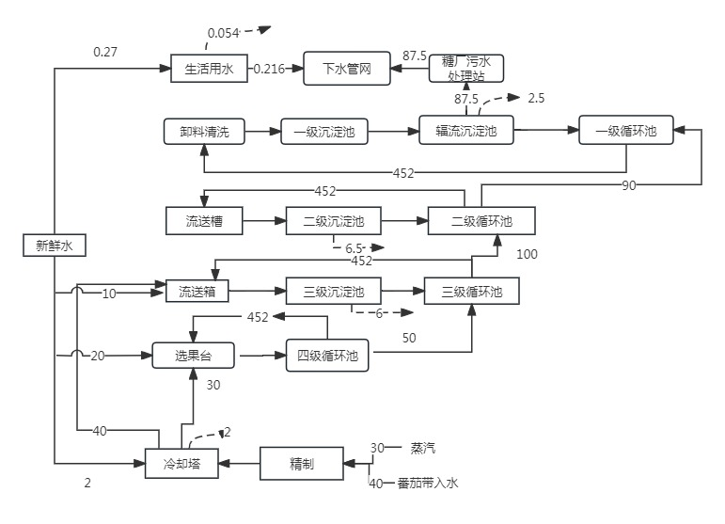  附图2-3 水平衡图m³/h  （3）供热  生产用汽由天池能源和2018年自建两台天然气锅炉供给。  本项目冬季不生产，生产区不供暖。  1.7 厂区平面布置  厂区分为厂前区、生产区、原料区、动力区、辅助设施区及空实桶堆场。厂前区与生产区东西布置在厂区的西北侧，主要布置了办公楼、技术中心、番茄酱生产车间及辅助用房、前处理车间等，并在生产车间的北侧建设高压开闭所，南侧根据工艺需要布置了蒸发器、冷却塔、精制、破碎等工艺设备。  原料区与生产区用铁栅栏分隔，位于生产区的南侧，区内布置了原料检测间、地上衡室、卸料系统等。动力区在原料区的西侧。空实桶堆场布置在厂区的东北部。另外，场地东南角设置了辅助设施区，内有水处理系统、污水处理系统等。  厂区设两个出入口，人流出入口设置在厂区东侧，附设门卫室。厂区西南侧设置了物流出入口大门，并附设了地上衡室。厂区各建构筑物均满足工艺、消防、安全间距的要求，物流入口位于厂区西南侧，人流入口位于厂区东侧，物流和人流路径短捷，作业方便，避免了交叉。  厂内道路系统为环行路，采用城市型道路，路面结构为混凝土结构。  本项目总平面布置详见附图2-4。  1.8 节水改造  节水改造具体内容为将蒸发器单元的机封水、真空泵用水收集后循环使用。对2条8t/h杀菌器的冷却水进行二次利用，进入车间进行选台喷淋。蒸发器冷却塔溢流的蒸发水与喷淋水汇集到3号循环池。3号循环水打入高位流送槽流送原料进入车间。3号循环池溢流水进入2号循环池。2 号循环水打入流送沟流送原料至高位提升机。2号循环水的溢流水进入1号循环池。1号循环水打入机采料池顶部进行原料冲卸。1号循环池的溢流水进入辐流沉淀池。
  类别 | 名称 | 建设内容 | 备注
  主体  工程 | 卸料、提升系统 | 将原2#、3#、4#、5#、6#卸料台进行改造，更换为1.3m宽的卸料槽，使每个卸料槽的速度大于50吨/小时，实现1#、2#卸料台给3#生产线和新增1500吨线供料，同时1#、2#、4#线通过互通流送槽给3#和新增1500吨线补料的功能。 | 改扩建
  主体  工程 | 物料流送系统 | 1#、2#生产线一级高架流送槽部分加宽到1200mm，相应的分水格栅加宽，二级高架新增一趟给1500t/d 线的流送槽（使用 1#、2#生产线改造后多余的二级流送槽），原料经篦子跌水后经3#线共用缓冲槽，经布料槽分别进入1500吨生产线选台进行生产。 | 改扩建
  主体  工程 | 挑选系统 | 180平米挑选间扩建改造 | 改扩建
  主体  工程 | 前处理系统 | 在4#线预热器北侧放置新购买的预热器；  在二车间预热器西侧，布置新上精制机、660线精制机集中于同一平台上，实现皮渣集中回收拉运。 | 扩建
  主体  工程 | 蒸发系统 | 将购买的1500t/d的蒸发器布置在现 3、4#线蒸发冷却塔之间，改造作为3#线的预蒸发，与  3#线蒸发串联使用；使3#生产线日处理番茄能力增加到 3500吨。 | 改扩建
  主体  工程 | 杀菌灌装系统 | 在原有3#线灌装机东侧增加两个灌装头。 | 扩建
  主体  工程 | 成品打包物流系统 | 依托原二车间成品打包系统。 | 依托
  辅助工程 | 压缩空气系统 | 新购2台22kW-37kW螺杆式空压机。 | 扩建
  辅助工程 | 控制室 | 在原有主控室的北侧新建本项目控制室。 | 扩建
  辅助工程 | 维修间、辅助用房 | 新建80m²的维修、辅助用房。 | 新建
  辅助工程 | 配电室 | 新建40m²的低压配电室。 | 新建
  辅助工程 | 值班室 | 新建35m²的低压配电室。 | 新建
  储运工程 | 包装物堆场 | / | 依托原有
  储运工程 | 桶堆场 | / | 依托原有
  公用  工程 | 供水 | 由市政供水管网供给。将新增地埋城市管网DN300供水管路与搬迁生产需水总管路相连接，初步接入管路位置为3#生产线冷却塔北侧主管路，新增管路长度大约51m。 | 新建
  公用  工程 | 供电 | 由昌吉市区域变电所提供 10kV 专线供电。 | /
  公用  工程 | 排水 | 集中对现有污水设施升级改造 | 升级改造
  公用  工程 | 供热 | 生产用汽来自厂区原有两台天然气锅炉和外购的天池能源蒸汽。 | /
  环保  工程 | 废水 | 生活污水排入市政管网 | 依托
  环保  工程 | 废水 | 生产废水依托昌吉糖厂污水处理系统 | 依托
  环保  工程 | 噪声治理 | 设备安装时采取橡胶减震垫等措施 | 新建
  环保  工程 | 固体废物 | 新建危险废物暂存间（10m²） | 新建
  序号 | 主要产品 | 日处理能力 | 年生产规模 | 包装 | 备注
  1 | 番茄酱 | 4820t/d | 45000t/a | 220升无菌袋包装，外包装为钢桶、木吨箱 | 原有产能
  2 | 番茄酱 | 1500t/d | 11143t/a | 220升无菌袋包装，外包装为钢桶、木吨箱 | 新增产能
  序号 | 生产单元 | 生产设备名称 | 规格型号 | 数量 | 备注
  1 | / | 1500t/d番茄酱处置装置 | 曼奇（SIG-Manzini） | 1套 | /
  2 | 卸料、提升系统 | 卸料槽 | / | 5个 | 改建
  3 | 物流输送系统 | 高架流送系统改造 | 1.3m宽 | 1台 | 改建
  4 | 前处理系统 | 1500选台 | 3*500 | 1套 | 新增
  5 | 前处理系统 | 精制机 | PDJ-450 | 4台 | 新增
  6 | 蒸发系统 | 蒸发冷却塔 | ZJ | 1台 | 新增
  7 | 杀菌灌装系统 | 1500线杀菌冷水机组 | DNC-460WDH | 1套 | 新增
  7 | 杀菌灌装系统 | 灌装机头 | / | 2个 | 新增
  7 | 杀菌灌装系统 | 色选仪 | / | 2台 | 新增
  8 | 成品打包物流系统 | 叉车 | / | 3套 | 新增
  9 | 压缩空气系统 | 螺杆式空压机 | 22kW-37kW | 2台 | 新增
  10 | 辅助工程 | 循环水泵 | W45kWQ400H25m | 8套 | 新增
  原料名称 | 单位 | 消耗量 | 来源
  原有项目
  新鲜番茄 | 万吨/年 | 31.8 | 外购、车辆运输
  蒸汽 | t/h | 80 | 现有锅炉
  本项目
  新鲜番茄 | 万吨/年 | 9.9 | 外购、车辆运输
  包装（钢桶） | 吨/年 | 1170 | 外购、车辆运输
  蒸汽 | t/h | 30 | 天池能源
  天然气 | 万立方米 | / | /
  原有项目能源消耗
  电 | 万千瓦时 | 4986.72 | 总用量
  水 | 立方米/小时 | 180 | 市政管网供给
  天然气 | 万立方米 | 781.7773 | 管网
  本项目能源消耗
  电 | 万千瓦时 | 1662.72 | 总用量
  水 | 立方米/小时 | 40 | 市政管网供给
  天然气 | 万立方米 | / | /
  序号 | 类别 | 用水量 |  | 损耗量 | 下级用水单元 | 排水量
  序号 | 类别 | 新鲜水 | 循环水 | 损耗量 | 下级用水单元 | 排水量
  1 | 卸料台用水 | / | 90 | 2.5 | / | 87.5
  2 | 高架流送槽 |  | 100 | / | 100 | /
  3 | 高架流送箱 | 10 | 90 | / | 100 | /
  4 | 选果 | 20 | 30 | / | 50 | /
  5 | 蒸汽凝结水 | / | 30 | / | 30 | /
  6 | 番茄带入水 | / | 40 | / | 40 | /
  6 | 生活用水 | 0.27 | / | 0.054 | / | 0.216
  7 | 冷却 | 2 | 70 | 2 | 70 | /
  8 | 合计 | 1328.5 |  |  |  | 87.7
工艺流程和产排污环节 | 2、施工期  本次改建、扩建项目，在公司现有的厂区空地上进行，目前该空余的土地被少量的生产设备占用，对这部分设备进行调整、搬迁安装，空余出来的土地安装本项目的生产线，建设过程中将产生噪声、扬尘、固体废弃物和生活污水，其排放量随工期和施工强度不同而有所变化。  2.1 施工期工艺流程  施工前需对现有生产区的部分设备进行调整、搬迁和安装，然后安装本项目涉及的生产设备，待设备安装完成后即可调试、验收合格交付使用。  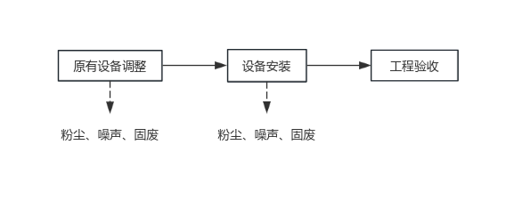  施工期主要污染源有：施工噪声、废气、废水及固体废物，其施工流程及各阶段主要污染物产生情况见图2-5。  图2-5 施工期工艺流程及产污环节图  2.2 施工期产污环节  项目施工期对周围环境的影响主要为建筑施工和物料运输过程中产生的扬尘、粉尘、废气、噪声、废水、弃土、施工垃圾以及施工期间施工人员产生的生活污水及生活垃圾等。  3、运营期  1、项目工艺流程  项目番茄生产线生产工艺如下：  （1）番茄卸料流送  新鲜番茄由汽车运至厂内卸料台，卸料台可满足自卸车卸料和非自卸车水力卸料。  - 提升喷洗  洗去鲜番茄表面的泥砂、尘土等附着物及可能残存的有害物质等。采用刮板式提升机，并在提升机上加喷淋水管进行淋洗。  - 挑选喷淋  经清洗后的番茄，再进行挑选，筛检出生烂及不合格果。拣选是在拣果机上由两侧操作人员来完成，同时拣果机上加喷淋水管进行淋洗。  - 破碎、预热  通过破碎机将番茄进行初步破碎，并将破碎的番茄送至列管式热交换器加到80C以上。  - 精制过滤  预热后的番茄浆用打浆精制机组打浆取汁，打浆分离出的皮籽由螺旋输送机送至生产车间外。  - 浓缩  经过打浆精制后浓度为4.4~5.0%的番茄原汁送至三效真空蒸发器浓缩至浓度为28-30%或36-38%番茄酱。  - 高温杀菌  成品在最后灌装前必须经过高温短时杀菌及冷却，该工序采用管式杀菌冷却设备。番茄酱的杀菌温度为105℃以上，保温时间2min左右，然后将番茄酱在热交换器的冷却工段冷却到40℃以下。  - 无菌灌装  杀菌冷却后的番茄酱采用无菌灌装机灌注于220L无菌铝箔袋包装，外包装为钢桶；也可灌注于1000L无菌铝箔袋包装，外包装为木箱。最后贴标、打码、贮存。在正常贮运条件下，产品保质期不低于12个月。  项目工艺流程及产污节点见图2-6。  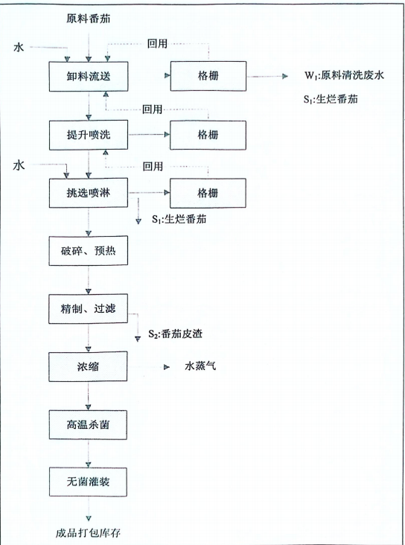  图2-6 本项目工艺流程及排污节点图  2、产排污环节  本项目运营期产污情况汇总表见表2-6。  表2-6 运营期产污情况汇总表
  产污类型 |  | 来源 | 污染物名称 | 主要污染因子
  废气 |  | / | / | /
  废水 |  | 番茄清洗分选 | 沉淀池排水 | COD、NH₃-N、BOD₅、SS、TP、TN
   |  | 办公生活 | 生活污水W3 | COD、NH₃-N、BOD₅、SS
  固体废物 | 生活垃圾 | 办公生活 | 生活垃圾 | 生活垃圾
  固体废物 | 一般固废 | 番茄清洗分选 | 生烂果肉、籽皮、青果、草枝S1 | 一般固体废物  145-003-31
  固体废物 | 一般固废 | 番茄破碎精制 | 生烂果肉、籽皮、青果、草枝S1 | 一般固体废物  145-003-31
  固体废物 | 一般固废 | 沉淀池 | 沉淀泥沙 | 一般固体废物  462-001-62
  固体废物 | 一般固废 | 产品包装 | 废弃包装S4 | 一般固体废物  145-003-07
  噪声 |  | 生产设备 | 设备噪声 | 等效连续A声级
与项目有关的原有环境污染问题 | 1、现有项目环保手续及履行情况  中粮屯河昌吉番茄制品有限公司前身为新疆昌通番茄制品有限责任公司，1995年由新疆昌吉糖厂与新疆通商贸易公司共同建成。1998年11月，新疆屯河股份有限公司收购昌通番茄公司。2005年6月中粮集团正式收购新疆屯河股份公司，新疆昌通番茄制品有限责任公司于2007年7月正式更名为中粮屯河昌吉番茄制品有限公司。  中粮屯河昌吉番茄制品有限公司目前拥有日处理番茄能力为4820吨生产线。其中1995年引进2条意大利ROSS&CATELLI公司日处理番茄660吨生产线， 1999、2000年连续引进2条意大利ROSS&CATELLI公司日处理番茄2000吨生产线。1995年2条生产线、1999年1条生产线及2000年1条生产线均单独进行了环境影响评价工作，具体环评开展情况见下表。  表2-7 原有项目环保手续履行情况一览表  2011年7月，中粮屯河昌吉番茄制品有限公司委托新疆环境监测总站开展昌吉番茄制品有限公司全厂的整体验收工作，新疆环境监测总站于2011年12月13日完成此项工作，获得原新疆维吾尔自治区环境保护厅批复，文号新环评价函〔2011〕1192号，现有项目实际生产能力为4820t/d。  2019年12月11日，中粮屯河昌吉番茄制品有限公司取得固定污染源排污许可证，登记编号为91652300299201690H001V，有效期至2024年12月10日。  2、原有工程排污状况  （1）废气  项目现有一台80t/h和65t/h燃气蒸汽锅炉，采用低氮燃烧技术，燃烧烟气分别经18m高排气筒外排，年运行时间65天，共1560h。根据企业2023年生产季在线监测数据，项目锅炉废气排放情况见表2-8。  表2-8 燃气锅炉大气污染物排放情况一览表  由上表内容可知，项目现有两台燃气锅炉烟气SO₂、颗粒物排放浓度可以满足《锅炉大气污染物排放标准》（GB13271-2014）表3中大气污染物特别排放限值，NOx排放浓度亦可满足《关于开展自治州2021年度夏秋季大气污染防治“冬病夏治”工作的通知》中氮氧化物排放浓度不高于50毫克/立方米的要求。  《关于中粮屯河昌吉番茄制品有限公司新增2台燃气锅炉替代燃锅炉项目环境影响报告表的批复》(昌市环管字[2018]26号)中下达的总量指标：颗粒物0.3t/a，SO₂9.92t/a、NOx：16.54t/a。  根据《中粮屯河昌吉番茄制品有限公司新增2台燃气锅炉替代燃煤锅炉项目竣工环境保护验收监测报告表》可知，两台锅炉的实际排放量：颗粒物0.329t/a，S0：小于0.367t/a、NOx2.681ta，满足环评批复中的总量控制要求  根据2023年的在线监测数据统计可知，亦满足环评批复中的总量控制要求。  - 废水  现有项目废水主要为生活污水及生产废水，其中生活废水主要为员工日常办公产生的生活废水，产生量约40m³/d，排入市政下水管网；生产废水产生量约350m3/h，排入中粮糖厂废水处理站处理后排入市政下水管网。  根据《中粮糖业控股股份有限公司昌吉糖业分公司排污许可申请表（变更）》2023年11月可知，昌吉糖业分公司污水处理站废水排放口污染物浓度为与昌吉市第二污水处理厂纳管协议值，其中COD排放限值为500mg/L，pH6.5-9.5、SS400mg/L、BOD₅350mg/L。  - 番茄生产废水  番茄酱生产期间，中粮糖业控股股份有限公司昌吉糖业分公司污水排放口自行监测数据见表2-9：制糖生产期间，中粮糖业控股股份有限公司昌吉糖业分公司污水排放口自行监测数据见表2-9：  表2-9 糖厂废水排污情况表 单位：mg/L  由上表内容可知：中粮糖业控股股份有限公司昌吉糖业分公司制糖废水满足与昌吉市第二污水处理厂纳管协议中要求。  （3）噪声  根据新疆国泰民康职业环境检测评价有限责任公司出具的中粮屯河昌吉番茄制品有限公司厂界环境噪声检测报告可知，厂界昼间噪声范围值为48.0~54.0dB(A)，夜间噪声范围值为47.0~54.0dB(A)，项目厂界昼间、夜间噪声均达到《工业企业厂界环境噪声排放标准》（GB 12348-2008）中2类标准限值要求。  （4）固体废物污染源  现有工程各项固体废物均能妥善处置，产生及处置情况见表2-9。  表2-9 原项目固体废物产生处置情况一览表  （5）现有工程污染物排放统计  现有工程大气污染物、水污染物、固体废物排放情况见表2-10。  表2-10 现有工程污染物排放情况统计表  （6）环境管理情况  1）自行监测情况  建设单位已按照《排污单位自行监测技术指南 总则》（HJ 819-2017）的相关要求，委托第三方监测机构开展监测工作，并安排专人专职监测数据进行记录、整理、统计和分析。排污单位对监测结果的真实性、准确性、完整性负责。  表2-11 自行监测计划  环境管理制度  中粮屯河昌吉番茄制品有限公司制定有固体废弃物管理制度，制度规定安环办负责制定公司危险废物台账，每季对照产废部门/车间汇总危险废物信息；各有关职能部门按照各自职责，做好危险废物污染防治的有关管理工作。按所产生危险废物的种类、数量、去向做好记录，危险废物集中暂存至危废间，每年年底委托有资质的危险废物处置单位进行合法依归处置。  3、主要的环境问题及整改措施  根据现场调查与建设单位提供的资料，现有项目的危险废物暂存间占地占用拟建项目用地，故需拆除原有危险废物暂存间，在厂区南侧新建危险废物暂存间。
  名称 | 文号 | 编制单位 | 时间
  《昌吉糖厂番茄酱生产线环境影响简评报告》 | -- | 昌吉州环境咨询服务部 | 1995.1
  - | -- | 原昌吉州环境保护局 | 1995.2.27
  《新疆昌通番茄制品有限公司新增日处理2000吨番茄生产线技改项目环境影响报告》 | -- | 新疆环境保护科学研究院 | 1999.3
  《新疆昌通番茄制品有限公司新增日处理2000吨番茄生产线技改项目环境影响报告审查意见的函》 | 新环监函[1999]29 号 | 原新疆维吾尔自治区环境保护局 | 1999.4.21
  《新疆昌通番茄制品有限公司新增日处理2000吨番茄生产线技改项目环境影响报告》 | -- | 新疆环境保护科学研究院 | 1999.12
  《新疆昌通番茄制品有限公司新增日处理2000吨番茄生产线技改项目环境影响报告表的批复》 | 2001-35 | 原新疆维吾尔自治区环境保护局 | 2001.11.22
  昌吉番茄制品有限公司全厂的整体验收 | 新环验[2011-HJY-060] | 原新疆维吾尔自治区环境保护局 | 2011.11
  关于中粮屯河昌古番茄制品有限公司日处理番茄5320吨项目(4条生产线:2*660t、2*2000t)竣工环境保护验收意见的函 | 新环评价函〔2011〕1192号 | 原新疆维吾尔自治区环境保护局 | 2011.12.13
  《中粮屯河昌吉番茄制品有限公司新增 2 台燃气锅炉替代燃煤锅炉项目环境影响报告表》 | -- | 江苏新清源环保有限公司 | 2018.05
  中粮屯河昌吉番茄制品有限公司新增 2 台燃气锅炉替代燃煤锅炉项目竣工环境保护验收意见 | -- | 中粮屯河昌吉番茄制品有限公司 | 2019.09.24
  检测项目 | 80（t/h） |  | 65（t/h）
  检测项目 | 折算浓度（mg/m³） | 排放量  （t/a） | 折算浓度（mg/m³） | 排放量  （t/a）
  SO₂ | ＜2 | 0.007 | 0.633 | 0.009
  NOx | 37.06 | 0.205 | 41.8 | 0.502
  颗粒物 | 2.0 | 0.015 | 4.77 | 0.105
  废水类别 | 监测时间 | COD | 氨氮 | 悬浮物 | 总氮 | BOD₅
  番茄酱生产废水 | 2023年8月11日 | 99 | 4.84 | / | / | /
  制糖生产废水 | 2023年11月21日 | 34 | 8.46 | 8 | 12.6 | 14.1
  固废名称 | 来源 | 数量（t/a） | 去向
  生活垃圾 | 生产生活 | 10.7t/a | 环卫部门统一收集处置
  番茄皮渣、烂番茄、草枝 | 生产线 | 12000t/a | 外售用于制作饲料
  沉淀泥沙 | 1.在卸料工序分离出来的泥沙；2.压滤机分离出的泥沙；3.各循环水池清理出的泥沙 | 11810t/a | 压滤至含水率低于60%后外售，用于改良盐碱或土壤铺路或填埋返还到番茄生产地；
  废弃包装 | 包装 | 5.0t/a | 外售
  废润滑油 | 设备养护 | 0.432t/a | 委托新疆诺客蒙鑫环境技术有限公司处置
  实验室废液 | 实验分析 | 0.158t/a | 委托新疆诺客蒙鑫环境技术有限公司处置
  类别 | 排放源（编号） | 污染物名称 | 排放浓度（mg/m³） | 排放量（t/a）
  大气污染物 | 80t/h燃气锅炉烟气排放口DA001 | SO₂ | ＜2 | 0.007
  大气污染物 | 80t/h燃气锅炉烟气排放口DA001 | NOx | 37.06 | 0.205
  大气污染物 | 80t/h燃气锅炉烟气排放口DA001 | 颗粒物 | 2.0 | 0.015
  大气污染物 | 60t/h燃气锅炉烟气排放口DA002 | SO₂ | 41.8 | 0.009
  大气污染物 | 60t/h燃气锅炉烟气排放口DA002 | NOx | 0.633 | 0.502
  大气污染物 | 60t/h燃气锅炉烟气排放口DA002 | 颗粒物 | 4.77 | 0.105
  废水 | 生产废水 | COD、NH₃-N | / | 350m³/h
  固体废物 | 生产生活 | 生活垃圾 | / | 10.7t/a
  固体废物 | 生产线 | 生烂果肉、籽皮S1 | / | 12000t/a
  固体废物 | 沉淀池 | 沉淀泥沙 | / | 11810t/a
  固体废物 | 包装 | 废弃包装 | / | 5.0t/a
  固体废物 | 设备养护 | 废润滑油 | / | 0.432t/a
  固体废物 | 实验分析 | 实验室废液 |  | 0.158t/a
  序号 | 监测点位 | 监测项目 | 监测频次
  1 | 废气废气有组织排放（DA001）、（DA002） | 二氧化硫、颗粒物、氮氧化物、烟气黑度 | （在线）1次/1小时  （手工）1次/1季度
  2 | 噪声 | 厂界环境噪声 | 1次/1季度
  3 | 根据中粮屯河昌吉番茄制品有限公司排污许可证，生产废水全部排至昌吉糖厂污水处理站进行处理，不再对废水进行监测。

三、区域环境质量现状、环境保护目标及评价标准
区域  环境  质量  现状 | 1、大气环境质量现状  1.1基本污染物质量现状  根据《环境影响评价技术导则 大气环境》（HJ2.2-2018）要求，选取距离本项目最近的昌吉州监测站2022年基准年连续1年的监测数据，基本污染物包括SO₂、NO₂、PM₁₀、PM_{2.5}、CO和O₃，进行项目所在区域环境空气达标判定和区域各污染物的环境质量现状评价。  表3-1 区域空气质量现状评价表  监测数据分析：SO₂、NO₂年平均质量浓度、CO24百分位上日平均质量浓度、O₃百分位上8h平均质量浓度均满足《环境空气质量标准》（GB 3095-2012）的二级标准要求，PM_{2.5}、PM₁₀年平均浓度超过《环境空气质量标准》（GB 3095-2012）的二级标准限值，本项目所在区域环境空气质量不达标。  2、水环境质量现状  2.1地表水环境现状调查及评价  根据现场调查，本项目排水不与地表水产生直接联系，且项目所在区域评价范围1000m内无地表水，在此不对地表水做水环境现状调查与评价。  2.2地下水环境现状调查及评价  根据《建设项目环境影响报告表编制技术指南（污染影响类）（试行）》，本次改建项目不存在地下水环境污染途径，故不进行地下水现状调查。  3、声环境质量现状调查及评价  根据《建设项目环境影响报告表编制技术指南（污染影响类）（试行）》，本次改建项目周围 50 米范围内不存在声环境保护目标，故不用现状监测。  4、土壤环境质量现状调查与评价  根据《建设项目环境影响报告表编制技术指南（污染影响类）（试行）》，本次改建项目不存在土壤环境污染途径，故不进行土壤现状调查。  5、生态环境现状与评价  根据《建设项目环境影响报告表编制技术指南（污染影响类）（试行）》，本项目在原厂区内进行改建，不新增占地，因此不进行生态现状调查。  6、电磁辐射  无电磁辐射影响。
  污染物 | 年评价指标 | 现状浓度µg/m³ | 标准值µg/m³ | 占标率% | 达标情况 | 超标倍数
  SO2 | 年平均质量浓度 | 8.75 | 60 | 14.58 | 达标 | /
  NO2 | 年平均质量浓度 | 16.25 | 40 | 40.63 | 达标 | /
  PM10 | 年平均质量浓度 | 88.42 | 70 | 126.31 | 不达标 | 0.26
  PM2.5 | 年平均质量浓度 | 52 | 35 | 148.57 | 不达标 | 0.49
  CO | 百分位上日平均质量浓度 | 1220 | 4000 | 30.50 | 达标 | /
  O3 | 百分位上8h平均质量浓度 | 78.91 | 160 | 49.32 | 达标 | /
环境  保护  目标 | ①大气环境：本项目厂界外500m范围内无自然保护区、风景名胜区等大气环境保护目标；  ②声环境：厂界外50m范围内无声环境保护目标；  ③地下水环境：厂界外500m范围内无地下水集中式饮用水水源和热水等特殊地下水资源；  ④生态环境：  本项目选址昌吉市中粮屯河昌吉番茄制品有限公司院内，无新增用地，无生态环境保护目标。
污染  物排  放控  制标  准 | 1、排放标准  （1）大气污染物  厂界无组织废气H₂S、NH₃执行《恶臭污染物排放标准》（GB14554-93）中厂界新建二级排放标准要求。  项目大气污染物排放限值见表3-5。  表3-5 大气污染物排放限值  （2）噪声  本项目噪声排放执行《工业企业厂界环境噪声排放标准》（GB12348-2008）2类功能区标准。具体见表3-5。  表3-5 噪声排放标准  - 废水  根据中粮屯河昌吉番茄制品有限公司排污许可证，生产废水全部排至昌吉糖厂污水处理站进行处理，故本项目废水执行昌吉糖业分公司与昌吉市第二污水处理厂协议中的要求（其中COD排放限值为500mg/L，pH6.5-9.5、SS400mg/L、BOD₅350mg/L）。  2、固体废物控制标准  一般固体废物执行《一般工业固体废物贮存和填埋污染控制标准》（GB18599-2020）有关规定；危险固废执行《危险废物贮存污染控制标准》（GB18597-2023）有关规定。
  序号 | 项目 |  | 排放限值（mg/m³） | 执行标准
  1 | 无组织废气 | H₂S | 0.06 | 《恶臭污染物排放标准》（GB14554-93）中厂界新建二级排放标准
  2 | 无组织废气 | NH₃ | 1.5 | 《恶臭污染物排放标准》（GB14554-93）中厂界新建二级排放标准
  3 | 无组织废气 | 臭气浓度 | 20（无量纲） | 《恶臭污染物排放标准》（GB14554-93）中厂界新建二级排放标准
  污染源 | 污染物 | 污染物排放限值 |  | 标准来源 | 监控位置
  设备噪声 | 厂界  噪声 | 昼间 | 60dB（A） | 《工业企业厂界环境噪声排放标准》（GB12348-2008）2类功能区 | 占地厂界外1m
  设备噪声 | 厂界  噪声 | 夜间 | 50dB（A） | 《工业企业厂界环境噪声排放标准》（GB12348-2008）2类功能区 | 占地厂界外1m
总量  控制  指标 | 目前屯河昌吉番茄制品公司4条番茄酱生产线总用汽量为80t/h，中粮屯河昌吉番茄制品有限公司现有锅炉1×80t/h+1×65t/h共2台锅炉，锅炉运行提供的供汽量为116t/h，可满足现有工程蒸汽用量；本项目建成后增加蒸汽30t/h，天池能源在生产季可供汽量为60t/h。外购的蒸汽可满足本项目建成后生产用汽。本项目的建设运营前后，锅炉燃气的消耗量不发生变化；废水排入昌吉糖厂污水处理后排入第二污水处理厂，不新增水污染物控制指标。故本项目不新增控制指标。

四、主要环境影响和保护措施
施工  期环  境保  护措  施 | 1 大气环境  本项目施工期主要大气污染物为扬尘和施工机械尾气。  1.1 施工扬尘污染防治措施：  （1）在施工机械运行时洒水防止扬尘。对操作人员实行卫生防护，如佩戴口罩等。  （2）对于运输沙土及其他施工材料、倒运土方的车辆应加盖篷布，以避免运输过程中产生的粉尘影响运输道路沿途的空气质量，保证施工车辆工况良好，以降低尾气CO、NO_{x}、SO₂等的排放。  （3）运输道路应经常洒水，以减少扬尘污染，限制车辆行驶速度（不大于5km/h）。  （4）文明施工，对施工机械进行适当的保养、维修和操作，以减少施工作业中大气污染物的排放。  （5）禁止六级及以上大风天气施工，避免在大风天气进行大量挖土、堆土及运输土方的工作。  （6）施工过程中如遇重污染天气预警，必须立即停止施工。  （7）做好施工现场周边土地平整工作，对挖方产生的临时堆土实行定期喷洒、覆盖等防护措施。  （8）施工的挖填方作业采取硬围挡(防尘彩钢板等)措施，围挡设置高度不低于 1.8m，施工作业场地安排专人定期对施工场洒水降尘，以减轻扬尘的飞扬。  （9）建筑垃圾应当及时清运；在场地内堆存的，应当采用密闭式防尘网遮盖。  建设方在采取上述措施后，预计能减少施工废气对周围环境的影响，且这种影响是暂时的，随施工结束影响逐渐消失。  1.2 运输车辆、机械设备废气防治措施  施工机械尾气主要含有CO、NO_{x}等污染物。应采取以下措施：施工场地内限速行驶并保持路面的清洁。加强对施工车辆的检修和维护，严禁使用超期服役和尾气超标的车辆。对施工期进出现场车流量进行合理安排，防止施工现场车流量过大。尽可能使用耗油低，排气小的施工车辆，选用优质燃油，减少机械和车辆有害废气排放。施工过程中禁止将废弃的建筑材料作为燃料燃烧。  2 水环境  本项目不设施工营地，施工人员如厕废水依托厂区现有生活污水处理设施。  3 噪声  本项目施工期间的噪声主要来自施工机械和运输车辆，为了减少施工现场噪声污染的影响，施工过程中可采取以下噪声防治措施：  （1）施工应安排在昼间8：00~14：00、16：00~22：00期间进行，中午及夜间休息时间禁止施工；  （2）制定合理的施工计划，尽可能避免高噪声设备同时施工。高噪声施工时间尽量安排在昼间进行，除抢险等特殊情况外，严禁夜间进行高噪声施工作业。  （3）合理布局高噪声设备，空压机、电锯、备用发电机等可移动的高噪声设备放置在远离环境敏感点一侧，避免在同一地点安排大量动力机械设备，以免局部声级过高。  （4）施工单位应尽量选用低噪声或带有隔音、消音的机械设备，如以液压机械代替燃油机械，并加强对设备的维护保养。  （5）降低人为噪声，按规定操作机械设备，模板、支架拆卸吊装过程中，遵守作业规定，减少碰撞噪声。尽量少用哨子等指挥作业，而代以现代化设备，如用无线对讲机等。  （6）对位置相对固定的高噪声机械设备，尽量在工棚内操作，不能进入棚内的，可采取围挡之类的单面隔声板。对各施工环节中噪声较为突出且又难以对声源进行降噪的设备装置，应采取临时围障措施，围障最好辅以吸声材料，以此达到降噪效果。  （7）加强运输车辆的管理，按规定组织车辆运输，合理规定运输通道。施工场地内道路应尽量保持平坦，减少由于道路不平而引起的车辆颠簸噪声。  4 固体废物  施工期基础开挖产生的土石方，尽量用于场区平整。产生的建筑垃圾，主要包括废木料、废金属、废钢筋等杂物，可回收的应尽量回收，不能回收的经集中收集后和多余的土石方由施工单位及时清运至建筑垃圾场。  施工期员工生活垃圾收集后交由园区环卫部门及时清运至生活垃圾填埋场处理，不得随意抛洒。
运营  期环  境影  响和  保护  措施 | 1、大气环境影响分析  1.1废气  本项目在拣选、破碎工段会产生一定的皮渣、坏果，在厂区长时间贮存会产生恶臭，坏果及皮渣，集中收集，外售于当地农户用作饲料，日产日清，不在厂区暂存。收集过程中会产生少许的异味（以臭气浓度计），于车间内无组织排放，项目产生的臭气浓度量较少，对环境影响较小，本次环评不做定量评价。运输过程中，要求运输车辆车厢内铺防渗膜，防止运输过程中遗撒。  1.2自行监测  本项目不设置废气自行监测计划，废气污染源自行监测计划依据原有项目监测要求执行。  2、水环境影响分析  2.1 废水产排污情况  现有项目生产废水350m³/h进入昌吉糖业分公司污水处理站，若不进行节水改造，本项目将会新增废水150m³/h，超过昌吉番茄与昌吉糖业分公司双方签订《供用清水、污水处理合同》约定排水总量为450m³/h。通过节水减排措施后，进入昌吉糖业分公司污水处理站的废水量402.5m³/h，符合协议中约定排水的总量450m³/h的要求。  新增生产线后，增加汁汽凝结水60 m³/h，采用冷却塔和污水收集设备将杀菌及选台喷淋水冷却处理后循环使用，同时将原有660生产线2台选台、2组精制机及预热器搬迁至二车间处，集中对现有污水设施升级改造。  1、一、二级循环水斜板池回填减少停留时间，将1、2、3、4号储料池改造为一、二级循环水池，将一、二级循环水泵由潜污泵改为半开式叶轮离心泵各4台。  2、一、二级循环水各新增DN500的循环水管路一趟总长450米。一级循环水一、二级泵池各增加流量400m³/h扬程24m的离心泵4台。  3、三、四级循环水各新增两台潜污泵（一、二级替换下的）及DN300的循环水管两根总长290米。  通过上述节水改造后，原有项目废水量预计减少10%，故减少35m³/h，COD、氨氮浓度预计增加15%，故COD排放浓度为1305mg/L,氨氮排放浓度为30.4mg/L。  因建设单位对现有污水设施集中改造，故本项目废水与现有工程改造后水质一致，主要污染物排放见下表：  表4-1 废水排污情况表 单位：mg/L  2.2依托可行性分析  （1）依托可行性分析  昌吉糖业分公司是以甜菜制糖为主的轻工企业。公司前身是新疆昌吉糖厂，1988年筹建，1991年建成投产，厂区位于昌吉西郊312国道南侧。  2009年4月，中粮新疆屯河股份有限公司委托广州市环境保护工程设计院有限公司编制了《昌吉糖业分公司、番茄制品分公司联建生产废水、废气综合处理工程环境影响报告表》，并于2009年9月28日取得原昌吉州环境保护局批复，文号昌州环函（2009）146号。并于2009年12月12日完成环保竣工验收。2017年，昌吉糖业分公司对污水站进行升级改造，并于2018完成改造项目的环保验收。  废水进入废水处理站后先流入格栅井，经升降梯式细格栅除污机清除废水中粒径大于4mm颗粒污染物后流入初沉池，依靠重力沉降作用进一步沉降分离废水中的细小颗粒污染物。经初沉池处理过的废水由泵提升至水解酸化池。在水解酸化池内废水在水解酸化微生物的作用下，使大分子有机物分解成小分子有机物，使难以生物降解的有机物变成易生物降解的有机物，为下步厌氧生化分解处理废水创造条件。经水解酸化处理后的废水流入UBF池进行厌氧生化处理。在UBF池废水在产甲烷菌的作用下使废水中大部分有机污染物得到去除。经厌氧处理过的废水尽管有机物染物大部得到去除，但还达不到排放标准要求，必须进行深层兼氧好氧生物处理。UBF池处理过的废水流入深层兼氧好氧生化反应池。废水中经厌氧微生物分解残留的污染物在兼氧、好氧微生物作用下进一步得到降解，处理后流入二沉池，进行重力沉降，将废水中微生物絮状颗粒物沉降至池底，使废水中悬浮物含量达到排放标准要求。  有时废水中氮和磷含量偏低会影响微生物的繁殖增长，可适当在水解酸化池入水口投加一些尿素和磷酸氢二钠。  为确保初沉池和二沉池沉降分离效果，必要时可通过静态混合器在初沉池和二沉池进水端适当投加混凝剂进行絮凝沉降。  初沉池、二沉池底部沉淀的污泥定期用排泥泵排至污泥浓缩池进行浓缩脱水。浓缩脱水后的污泥经污泥调理后送至厢式压滤机进行脱水干化，脱水干化的污泥外运至指定地点。其处理工艺流程图如下：  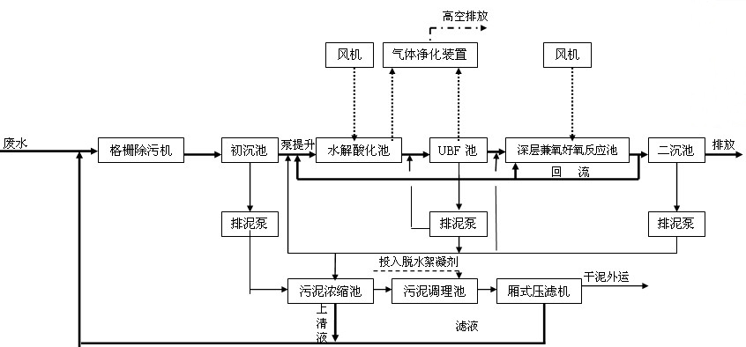  图4-1 制糖废水处理工艺流程  - 番茄水SS很高，先在番茄酱厂经格栅、辐流沉淀池进行初步沉砂预处理去除大颗粒悬浮物后再进集水调节池；  - 集水调节池设转鼓筛网以去除细碎菜叶等杂物，相应的去除部分颗粒有机物；  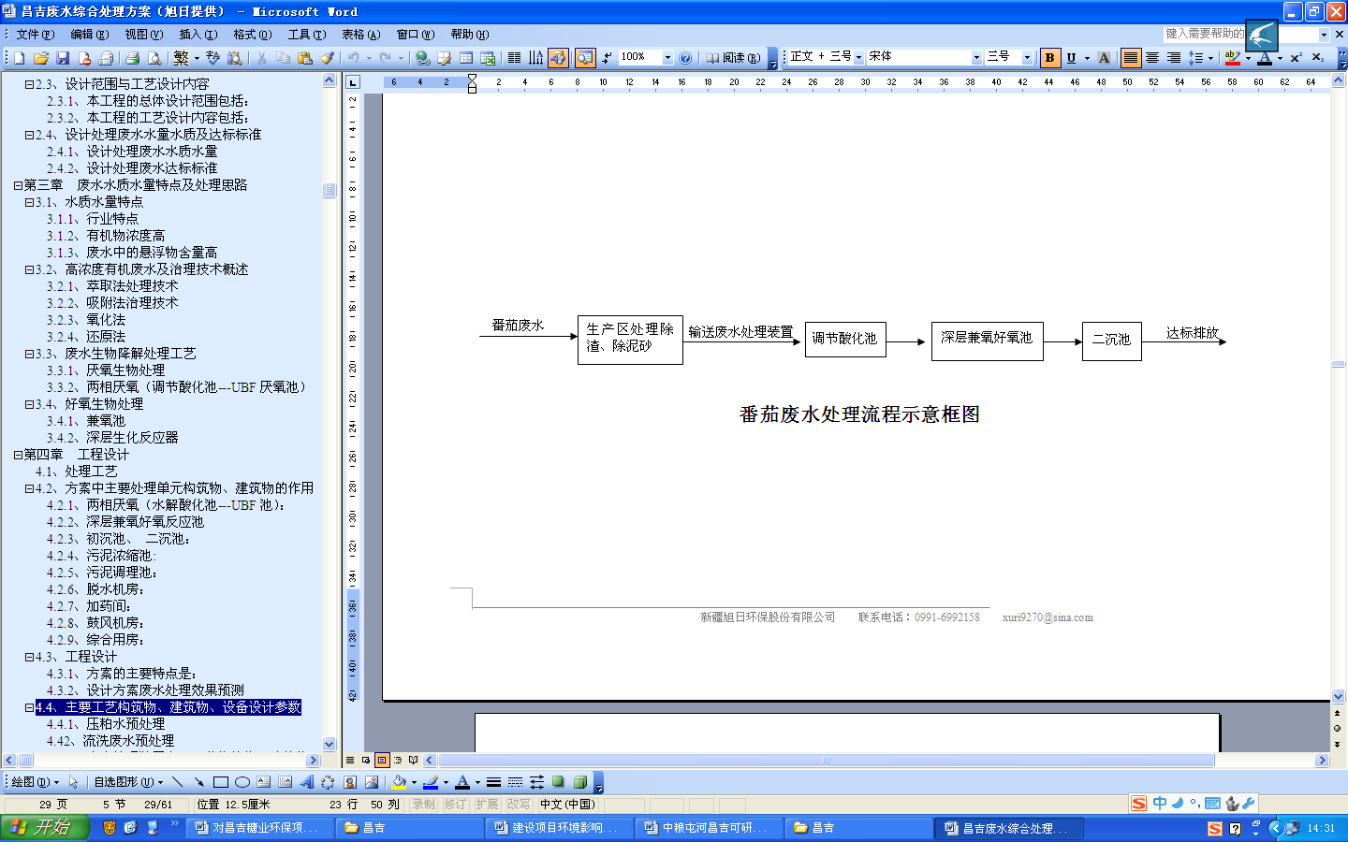  图4-2 番茄制品废水处理工艺流程  根据调查，中粮糖业控股股份有限公司昌吉糖业分公司（以下简称昌吉糖业分公司）污水处理站处理番茄加工废水的能力为450m³/h，实际处理量为350m³/h，并安装了废水在线监测设备。处理后的废水满足昌吉糖业分公司与昌吉市第二污水处理厂协议中的要求，排入污水管网，进入昌吉市第二污水处理厂。  由于中粮屯河昌吉番茄制品有限公司紧邻昌吉糖业分公司，且番茄制品废水与糖业废水排放周期相互错开且刚好相连接，所以番茄制品废水与糖业生产废水共用一套废水处理系统，本项目建成后，全厂废水合计排放量为402.5m³/h，COD排放浓度为1305mg/L，符合昌吉糖业分公司和中粮屯河番茄制品有限公司签订的污水排放协议中（废水量450m³/h、COD＜3000mg/L）的要求，故依托可行。  2.3监测要求  本项目废水不设置自行监测标准。  3、声环境影响分析  3.1 噪声源强  本项目噪声主要来源于循环水泵、压缩机等设备产生的噪声，其源强声级为80~90dB（A）。主要设备噪声源强见表4-2。  表4-2 本项目主要高噪设备源强及排放情况一览表  项目区内作业时设备同时运行，多个噪声源叠加的综合噪声计算公式如下：  $${ΔL}_{1}$$  式中：$L_{A}(r）=L_{\text{WA}}−\text{20}\text{lgr}−8$—多个噪声源叠加的综合噪声声级，dB（A）；  $L_{A}$—第I个噪声源的声级，dB（A）；  $n$—噪声源的个数。  本项目依据表4-2中数据计算得综合噪声源强为96.3dB（A），生产设备加装减振基础，消音措施，可降噪15dB（A），噪声值室外随着一定距离的进行衰减。  3.2 预测范围  根据项目特点及项目周边环境状况，噪声预测范围至厂界外1m。  3.3 噪声预测模式  根据项目设备的噪声排放特点，按照《环境影响评价技术导则-声环境》HJ2.4-2021的要求，选择点声源预测模式预测噪声源排放噪声随距离的衰减变化规律。  ①点声源随传播距离增加引起其衰减值预测模式计算：  L₂=L₁-20lg(r₂/r₁）  式中：L₂-－距源r₂m处噪声级，dB(A）；  L₁-－距源r₁m处噪声级，dB(A）。  ②噪声叠加模式  L=10lg[Σ10^{0.1Li}]  式中：L－一总声压强度，dB(A）；  L₁-－第i个参与合成的声压级强度，dB(A）。  根据以上模式对主要声源噪声衰减进行预测。产噪设备采取隔声、减振、吸声等措施后，结合距离衰减，详见噪声衰减预测结果表4-3。  表4-3 噪声衰减预测结果一览表  由上表可知，建设项目投入运营后，各厂界噪声可以达到《工业企业厂界环境噪声排放标准》（GB12348-2008）2类区标准限值。  （4）噪声污染防治措施可行性分析  ①为降低噪声源的噪声值，进一步减轻噪声对周围声环境的影响，本项目在设备选型中，选用了技术先进的低噪声设备。  ②项目噪声设备合理布局，采取减振等措施。  ③合理安排作业时间，制定操作规程。  ④加强管理建立设备定期维护、保养的管理制度，以防止设备故障形成的非生产噪声。  （5）监测要求  根据《排污单位自行监测技术指南》，本项目环境噪声监测方案见表4-4。  表4-4 项目运营期噪声监测计划  4、固体废弃物环境影响分析  4.1 固体废物产生情况  （1）生活垃圾：  本次扩建项目新增劳动定员82人，生活垃圾的产生量按0.5kg/人·d，则项目运营期生活垃圾的产生量约为2.71t/a。收集于厂区现有垃圾收集设施中委托环卫部门清运处置。  （2）一般固体废物  ①生烂果肉及籽皮  项目番茄清洗及破碎工段会产生生烂果肉及籽皮，代码145-003-31，其产生量类比厂区现有工程，则生烂果肉及籽皮产生量为300t/a。厂内不设烂果肉籽皮贮存设施，其产生后由输送装置直接运至烂果肉收集车中，装满即走，外售制作饲料。  ②沉淀池污泥  番茄冲洗过程会洗下番茄沾染的泥沙等，冲洗废水经格栅滤去碎果肉等物质后进入沉淀池中沉淀，上层清水返回生产线回用，污泥经厂区现有带式压滤机压滤后至含水率小于60%后，清运至生活垃圾填埋场处置。其污泥产生量约为3672t/a，代码462-001-62。  ③废弃包装  番茄灌装过程会产生少量废弃包装，代码145-003-07，根据企业过往生产经验，项目废弃包装产生量约为2t/a。其主要成分为塑封袋、马口铁或钢桶收集后外售。  ④废矿物油及沾染矿物油的废弃包装物  本项目设备维护时会产生微量的废矿物油及沾染矿物油的废弃包装物，收集后暂存在危险废物暂存间，根据建设单位提供资料可知，其产生量为0.13t/a，委托有资质的单位处置。  ⑤实验室废液  本项目实验室分析时会产生实验室废液，收集后暂存在危险废物暂存间，根据建设单位提供资料可知，其产生量为0.05t/a，委托有资质的单位处置。  项目各固体废物处理见表4-5。  表4-5 固体废物产生及处置情况表  4.2 危险废物暂存间  - 本项目拟在厂区南部建设一座10m²危废暂存间。  危险废物防治措施及管理要求  危险废物的管理应严格按照《中华人民共和国固体废物污染环境防治法》、《关于进一步加强危险废物和医疗废物监管工作的意见》（环发〔2011〕19号）中有关危险废物的管理条款执行。危险废物收集、贮存、运输应按《危险废物收集 贮存 运输技术规范》（HJ 2025-2012）、《危险废物贮存污染控制标准》（GB18597-2023）的有关规定执行。  - 建设单位在包装、贮存、运输时应设置危险废物警示标志及标签。  - 危废暂存间由企业指定专员管理，危废暂存间须设置危险废物管理台账，做好出入库的检验和登记。  - 危险废物在内部转运时采用专用车辆，建设单位应在内部转运时填写转运记录。  - 建设单位在内部转运结束后，应对转运路线进行检查和清理，确保无危险废物遗失在转运路线上，及时对转运车辆进行清扫。  - 废物贮存设施应配备通讯设备、照明设施、安全防护服装及工具，并设有应急防护设施。  - 贮存区内禁止混放不相容危险废物。  - 贮存区应符合消防要求。  - 贮存容器应有明显标志，具有耐腐蚀、耐压和不与所贮存的废物发生反应等特性。  - 危废暂存间地面与裙脚采用水泥基础防渗+2mm厚的高密度聚乙烯（HDPE）材料防渗，确保渗透系数≤10⁻¹⁰cm/s。  - 废液贮存区应设置导流槽，导流槽应连接应急事故池，导流槽与应急事故池须采取防渗，渗透系数≤10⁻¹⁰cm/s。  - 危废暂存间应满足防风、防雨、防晒、防漏、防渗、防腐的要求。  - 危废暂存间内每个贮存堆之间均设有搬运通道。  - 危险废物在转运过程中严格执行危险废物转移联单制度，禁止将危险废物提供或委托给无危险废物经营许可证的单位从事收集、贮存、利用、处置等经营活动。  - 建设单位应按年度向昌吉市生态环境局报送危险废物的种类、产生量、流向、贮存、处置等有关资料。  - 建设单位应建立规范的管理和技术人员培训制度，定期针对管理和技术人员进行培训。培训内容包括：危险废物转移联单管理、危险废物包装和标识、危险废物运输要求、危险废物事故应急方法等。  通过采取以上措施，危险废物发生散落、泄漏事故的概率极小，对周围环境影响较小。  5、环境风险分析及防治措施分析  （1）环境风险评价目的  本环境风险评价的目的是分析和预测建设项目存在的潜在危险、有害因素、建设项目建设和生产运行期间可能发生的突发性事件或事故（一般不包括人为破坏及自然灾害）引起易燃易爆等物质燃烧爆炸，所造成的人身安全与环境影响和损害程度，提出合理可行的防范、应急与减缓措施，以使建设项目事故率、损失和环境影响达到可接受水平。  （2）风险物质识别  根据《建设项目环境风险评价技术导则》（HJ 169-2018）要求，项目风险识别范围主要包括生产设施风险识别和生产过程涉及的物质风险识别。拟建项目生产设施主要包括生产装置、贮运系统、公用工程系统、生产辅助设施等系统。物质风险识别范围主要包括原材料及辅助材料、最终产品以及生产过程排放的“三废”污染物等。  项目不涉及高温、高压工艺，根据《危险化学品名录》（2018 版）、《建设项目环境风险评价技术导则》（HJ 169-2018）附录B.1 中表1“物质危险性标准”、《企业突发环境事件风险分级方法》（HJ 941-2018）（环办[2014]34 号）附录A 中“化学物质及临界量清单”，结合各种物质的理化性质及毒理毒性，可识别出厂内的环境风险物质为废润滑油。  计算所涉及的每种危险物质在厂界内的最大存在总量与其在附录B中对应临界量的比值Q。在不同厂区的同一种物质，按其在厂界内的最大存在总量计算。单元内存在的危险化学品的数量根据处理危险化学品的多少，区分为以下两种情况：  ①当只涉及一种危险物质时，计算该物质的总量与其临界量比值，即为Q；  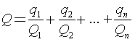  ②当存在多种危险物质时，则按下式计算物质总量与其临界量比值（Q）：  式中：q1，q2，...，qn——每种危险物质的最大总存在量，t；  Q1，Q2，...，Qn——每种危险物质的临界量，t；  当Q＜1时，该项目环境风险潜势为Ⅰ；  当Q≥1时，将Q值划分为：（1）1≤Q＜10；（2）10≤Q＜100；（3）Q≥100。  本项目涉及的危险物质为润滑油，本项目产生的废润滑油与现有项目产生的废润滑油一同贮存在危险废物暂存间，故本次风险影响分析以危险废物贮存间最大暂存量来计，危险物质存在量与临界量比值见表4-6。  表4-6 本项目危险物质存在量与临界量比值一览表  本项目危险废物其存在量和临界量比值（Q）＜1，则该项目环境风险潜势为I。根据《建设项目环境风险评价技术导则》（HJ169-2018）表1，环境风险潜势为Ⅰ，可知项目环境风险评价工作等级为简单分析。  （3）环境风险识别  1、储存过程潜在的风险事故因素  依据《建设项目环境风险评价技术导则》（HJ169-2018），结合本项目实际情况。废机油使用过程中发生泄漏，易发生火灾。  分析本装置在生产过程中潜在的风险事故因素，见表4-7。  表4-7 生产过程潜在的风险因素一览表  2、物质危险性识别  废润滑油性质见表4-8。  表4-8 废润滑油的危险特性一览表  （4）风险事故情形分析  表4-9 本项目环境风险一览表  （5）环境风险防范措施  本项目风险物质为废机油泄漏和火灾，根据实际情况，评价提出以下风险防范措施。  1、火灾防范措施  本项目在运营期使用的机械设备都是利用电能，如果管理维护不当发生线路老化、短路等现象，可导致火灾。因此本项目在运营期间，应加强对生产运营设备的维护管理，设备设施的正常运行，定期进行检修，同时加强员工的管理以及风险防范意识，通过设置短路保护电路等措施，及时发现设备及线路中存在的问题，消除隐患，并配备相应的消防器材和应急设备。  2、污染物事故性排放防范措施  加强生产区域的管理，加强环保设施的运营维护与保养，提高员工的风险防范意识，定期组织员工进行演练，提高员工的实际操作技能。  （6）风险评价结论  综上所述，本项目发生火灾、爆炸时，主要危害区域为生产区域和危废暂存间，对厂界外影响不大。本项目采取的环境风险防范措施有效，可行。因此在落实相应的安全防范措施、事故应急措施的同时，并制定有针对性的、操作性强的突发环境事件应急预案的前提下，本项目环境风险属于可接受水平。本项目环境风险简单分析内容见表4-10。  表4-10 建设项目环境风险简单分析内容表  6、“三本账”分析  4-11 污染物排放“三本账”核算  7、环保投资  本项目总投资3900万元，其中环保投资120万元，占总投资的3.08%。根据建设单位项目“三同时”原则，在项目建设过程中，环境污染防治设施应与主体工程同时设计、同时施工、同时投入使用。本项目建成运营时，应对环保设施进行验收，环保投资见表4-12。  表4-12 项目环保投资一览表  - “三同时”验收  建设单位应按照《建设项目环境保护管理条例》中的有关要求，由建设单位成立验收组进行自主验收。本环评要求建设单位开展施工期环境监理，监督施工单位按照设计图纸严格落实防渗方案，并留下防渗工程验收资料和相关影响资料，作为本项目竣工环境保护验收的技术依据。本项目“三同时”验收汇总情况见表4-13。  表4-13 环保设施及三同时验收一览表
  废水类别 | 水量 | COD | 氨氮 | 悬浮物 | 备注
  原有项目生产废水 | 350 | 1135 | 26.5 | / | 数据来自于验收
  改造后 | 315 | 1305 | 30.4 | / | /
  本项目 | 87.5 | 1305 | 30.4 | / | /
  全厂合计 | 402.5 | 1305 | 30.4 | / | /
  备注：根据系数手册，废水核算中COD_{cr}排放浓度为228mg/L，对比现场实际情况较低，故本项目废水污染源核算过程COD_{cr}浓度类比现有工程。
  噪声源 |  |  | 噪声级dB（A） | 控制措施 | 排放特征 | 距各厂界距离（m）
  生产工序 | 名称 | 数量（台） | 噪声级dB（A） | 控制措施 | 排放特征 | 东 | 南 | 西 | 北
  辅助工程 | 循环泵 | 1套 | 85 | 减振基础，消音措施 | 频发 | 85 | 250 | 150 | 170
  压缩空气系统 | 螺杆式空压机 | 2台 | 90 | 减振基础，消音措施 | 频发 | 85 | 250 | 150 | 170
  泵类 | 冷却水泵 | 2台 | 90 | 减振基础，消音措施 | 频发 | 85 | 250 | 150 | 170
  噪声源 | 衰减结果dB(A）
  噪声源 | 东 | 南 | 西 | 北
  生产装置区 | 42.7 | 33.3 | 37.8 | 36.7
  类别 | 监测位置 | 监测项目 | 监测频率 | 实施单位
  厂界监测 | 厂界四周外1m | 等效A声级 | 1次/季 | 企业自行委托
  序号 | 污染物 | 污染工序 | 数量  （t/a） | 属性 | 编码 | 拟采用的处置方式
  1 | 生活垃圾 | 职工生活 | 2.71 | 生活垃圾 | / | 环卫部门统一收集处置
  2 | 生烂果肉、籽皮 | 番茄清洗破碎 | 300 | 一般  固体废物 | 145-003-31 | 外售用于制作饲料
  3 | 沉淀污泥 | 沉淀池 | 3672 | 一般  固体废物 | 462-001-62 | 压滤至含水率低于60%后用于改良盐碱或土壤铺路或填埋；返还到番茄生产地；
  4 | 废弃包装 | 番茄酱灌装 | 2.0 | 一般  固体废物 | 145-003-07 | 外售
  5 | 废润滑油 | 维护设备 | 0.13 | 危险废物 | HW08 900-249-08 | 委托新疆诺客蒙鑫环境技术有限公司处置
  6 | 实验室废液 | 实验室分析 | 0.05 | 危险废物 | HW49  900-047-49 | 委托新疆诺客蒙鑫环境技术有限公司处置
  物质名称 | 重大危险源  中分类 | 临界量（Qi） | 存在量（qi） | qi/Qi | 是否构成重  大危险源
  废润滑油 | 易燃液体 | 2500t | 0.562t | 0.0002 | 否
  ∑（qi/Qi） |  | / | / | 0.0002 | 否
  序号 | 设施 | 危险介质 | 环境风险因素
  1 | 危废暂存间 | 废润滑油 | 废润滑油泄漏、或引起火灾
  标识 | 中文名：废润滑油 |  |  | 英文名：lubricating
  理化性质 | 性状：淡黄色黏稠液体
  理化性质 | 溶解性：溶于苯，乙醇、乙醚、氯仿、丙酮等多数有机溶剂
  理化性质 | 熔点（℃）：/ | 沸点（℃）：－161.5 |  | 相对密度（水=1）：934.8
  理化性质 | 相对密度（空气-1）：0.85 | 饱和蒸汽压（KPa）：0.13 |  | 临界温度（℃）：-82.6
  燃烧爆炸危险性 | 燃烧性：易燃 |  | 燃烧分解产物：CO、CO2等有毒有害气体
  燃烧爆炸危险性 | 稳定性：稳定 |  | 禁忌物：硝酸等强氧化剂
  燃烧爆炸危险性 | 危险特性：可燃液体，火灾危险性为丙B类；遇明火、高热可燃
  燃烧爆炸危险性 | 消防措施：消防人员佩戴防毒面具、穿全身消防服，可在上风向灭火。尽可能将容器从火场移至空旷处。喷水保持火场容器冷却，直至灭火结束。处在火场中的容器若已变色或从安全泄压装置中产生声音，必须立即撤离。灭火剂：雾状水、泡沫、干粉、二氧化碳、砂土
  对人体危害 | 侵入途径：急性吸入  健康危害：可出现乏力、头晕、头痛、恶心，严重者可引起油脂性肺炎。慢性接触者，暴露部位可发生油性痤疮和接触性皮炎。可引发神经衰弱综合症，呼吸道和眼刺激症状及慢性油脂性肺炎
  急救 | 皮肤接触：脱去污染的衣着，用大量流动清水清洗，就医。  眼接触：提起眼睑，用流动性清水或生理盐水冲洗，就医。  吸入：迅速脱离现场至空气新鲜处，保持呼吸畅通，如呼吸困难，给输氧。如呼吸停止，立即进行人工呼吸，就医。  食用：饮适量温水，催吐，就医。
  防护 | 呼吸系统防护：空气中浓度超标时，必须佩戴自吸过滤式防毒面具（半面罩）；紧急事态抢救或者撤离时，应佩戴空气呼吸器。  眼睛防护：戴化学安全防护眼镜。  身体防护：穿防毒渗透工作服。  手防护：戴橡胶耐油手套。  其他：工作现场严禁吸烟，避免长期反复接触。
  泄漏处理 | 迅速撤离泄漏污染区人员至安全区，并进行隔离，严格限制出入。切断火源。建议应急处理人员戴自给正式呼吸器，穿防毒服。尽可能切断泄漏源，防止流入下水道、排洪沟等限制性空间。小量泄漏：用砂土或其他不燃材料吸附或吸收，减少挥发。大量泄漏：构筑围堤或挖坑收容。用泵转移至槽车或专用收集器内，回收或运至废物处理场所处置。
  贮运 | 储运条件：储存在阴凉、通风的库房。远离火种，热源。应与氧化剂分开存放，切忌混储。配备相应品种和数量的消防器材。储区应备有泄漏应急处理设备和合适的收容材料。  运输要求：用油罐、油罐车、铁桶、塑料桶等盛装，盛装时切不可装满，要留出必要的安全空间。运输前应先检查包装容器是否完整、密封，运输过程中要确保容器不泄露、不倒塌、不坠落、不损坏。严禁与氧化剂、食用化学品等混装混运。运输车船必须彻底清洗、消毒，否则不得装运其他物品。
  序号 | 风险源 | 风险类型 | 主要污染途径 | 可能造成的危害后果
  1 | 废润滑油 | 废润滑油发生火灾、爆炸引发伴生/次生污染物排放 | 废机油泄漏→发生火灾爆炸→燃烧形成的伴生/次生污染物随风速和风向扩散到大气环境； | 发生火灾、爆炸事件时会产生大量的NOx、CO 等可能引发伴生/次生污染的物质，造成厂区周边大气环境明显污染及人员伤亡；
  建设项目名称 | 中粮糖业昌吉番茄扩建1500t生产线项目
  建设地点 | 中粮屯河番茄制品有限公司院内
  地理坐标 | 东经87°13′56.446″ | 北纬44°01′48.166″
  主要危险物质及分布 | 危险废物暂存间
  环境影响途径及危害后果（大气、地表水、地下水等） | 详见本章节。
  风险防范措施要求 | 详见本章节。
  污染物 |  | 原有  工程 | 本次改建工程 |  |  | 总体工程（已建+在建+拟建）
   |  | 排放量（产生量） | 产生量 | 自身削减量 | 排放量 | 以新带老削减量 | 排放增减量 | 排放总量（产生总量）
  大气污染物 | 颗粒物 | 0.090kg/a | / | / | / | / | / | 0.090kg/a
  大气污染物 | 二氧化硫 | 7.124kg/a | / | / | / | / | / | 7.124kg/a
  大气污染物 | 氮氧化物 | 462.5kg/a | / | / | / | / | / | 462.5kg/a
  水污染物 | 生产废水 | 54.6万m³/a | 13.65万m³/a | / | 13.65万m³/a | / | 5.46万m³/a | 62.79万m³/a
  固废 | 生活垃圾 | 10.7t/a | 2.71t/a | / | / | / | 2.71t/a | 13.4t/a
  固废 | 生烂果肉、籽皮S1 | 12000t/a | 3734t/a | / | 1 | / | 3734t/a | 15734t/a
  固废 | 沉淀污泥 | 11810t/a | 3672t/a | / | / | / | 3672t/a | 15482t/a
  固废 | 废弃包装 | 5.0t/a | 2.0t/a | / | 0 | / | 2.0t/a | 7t/a
  固废 | 废润滑油 | 0.432t/a | 0.13t/a | / | / | / | 0.13t/a | 0.562t/a
  固废 | 实验室废液 | 0.158t/a | 0.05t/a | / | / | / | 0.05t/a | 0.208t/a
  污染  类别 | 污染物 | 环保措施 | 投资  （万元）
  废水 | CODcr、NH₃-N | 节水改造 | 116
  噪声 | 噪声 | 高噪声设备减震垫等 | 2
  固废 | / | 危废暂存间 | 2
  合计 |  |  | 120
  总投资 |  |  | 3900
  占总投资比例 |  |  | 3.08%
  类别 | 治理措施 | 治理效果
  废气 | 皮渣、坏果 | 日产日清，不在厂区贮存
  废水 | 生产废水排入昌吉糖厂污水处理站 | 中粮屯河番茄制品有限公司排放的生产废水的量和COD浓度符合昌吉糖业分公司和中粮屯河番茄制品有限公司签订的污水排放协议中（废水量450m³/h、COD＜3000mg/L）的要求；污水处理站排放口污染物  执行昌吉糖业分公司和昌吉市第二污水处理厂污水排放协议的要求（COD浓度不超过500mg/L）
  废水 | 生活废水排入下水管网 | /
  噪声 | 减振、消声 | 《工业企业厂界环境噪声排放标准》（GB12348-2008）2类
  固废 | 生活垃圾由环卫部门统一收集处置 | 《一般工业固体废物贮存和填埋污染控制标准》（GB18599-2020）。
  固废 | 生烂果肉、籽皮外售用于制作饲料 | 《一般工业固体废物贮存和填埋污染控制标准》（GB18599-2020）。
  固废 | 沉淀污泥压滤至含水率低于60%后外售用于改良盐碱或土壤铺路或填埋；返还到番茄生产地； | 《一般工业固体废物贮存和填埋污染控制标准》（GB18599-2020）。
  固废 | 废弃包装外售 | 《一般工业固体废物贮存和填埋污染控制标准》（GB18599-2020）。
  固废 | 废润滑油收集后暂存在危废间委托有资质的单位处置 | 《危险废物贮存污染控制标准》（GB18597-2023）
  固废 | 实验室废液收集后暂存在危废间委托有资质的单位处置 | 《危险废物贮存污染控制标准》（GB18597-2023）

五、环境保护措施监督检查清单
内容  要素 | 排放口（编号、名称）/污染源 | 污染物项目 | 环境保护措施 | 执行标准
大气 | / | / | / | /
地表水环境 | 生产废水 | CODcr、NH₃-N等 | 排入昌吉糖厂污水处理站 | 番茄生产废水的排放量和COD浓度符合昌吉糖业分公司和中粮屯河番茄制品有限公司签订的污水排放协议中（废水量450m³/h、COD＜3000mg/L）的要求，污水处理站排放口污染物  执行昌吉糖业分公司和昌吉市第二污水处理厂污水排放协议的要求（COD浓度不超过500mg/L）
地表水环境 | 生活废水 | CODcr、NH₃-N等 | 排入下水管网 | /
声环境 | 生产厂房 | 设备噪声 | 减振、消声 | 《工业企业厂界环境噪声排放标准》（GB12348-2008）2类
电磁辐射 | / | / | / | /
固体废物 | 生产生活 | 生活垃圾 | 环卫部门统一收集处置 | 《一般工业固体废物贮存和填埋污染控制标准》（GB18599-2020）。
固体废物 | 生产线 | 生烂果肉、籽皮 | 外售用于制作饲料 | 《一般工业固体废物贮存和填埋污染控制标准》（GB18599-2020）。
固体废物 | 沉淀池 | 沉淀污泥 | 压滤至含水率低于60%后外售用于改良盐碱或土壤铺路或填埋；返还到番茄生产地； | 《一般工业固体废物贮存和填埋污染控制标准》（GB18599-2020）。
固体废物 | 包装 | 废弃包装 | 外售 | 《一般工业固体废物贮存和填埋污染控制标准》（GB18599-2020）。
固体废物 | 设备养护 | 废润滑油 | 新建危废暂存间（10m²），收集后暂存在危废间委托有资质的单位处置 | 《危险废物贮存污染控制标准》（GB18597-2023）
固体废物 | 实验分析 | 实验室废液 | 新建危废暂存间（10m²），收集后暂存在危废间委托有资质的单位处置 | 《危险废物贮存污染控制标准》（GB18597-2023）
土壤及地下水  污染防治措施 | 项目厂区现已按要求建设硬化防渗设施，本项目及建设区域其按照一般防渗区要求防护，危废暂存间按重点防护区防护。
环境风险  防范措施 | 加强培训、定期演练，按规范布置，加强管理
0 | 1、环境管理  1.1环境管理概述  在环境保护工作中管理与治理相辅相成、缺一不可，通过环境管理可以减少废物产生，巩固和强化治理效果，防止新污染，从而达到既发展生产、增加经济效益，又能保护环境的目的。  环境管理是环境保护工作重要内容之一，也是企业管理重要组成部分，它利用行政、经济、技术、法律、教育等手段对企业生产经营与环境保护关系进行协调，对生产经营过程中产生的或可能发生的环境问题进行深入细致研究，制定合理的污染治理方案，以达到既发展生产、增加经济效益，又保护环境的目的。  1.2环境管理基本任务  对于排污单位，环境管理的主要任务是：控制污染物的排放量；避免污染物排放对环境质量的损害。  控制污染物的排放，需要从加强计划、生产、技术、质量、设备、劳动、资金等方面的管理着手，把环境管理渗透到整个企业管理中，将环境目标与生产目标融合在一起来，以减少生产过程中各环节排出的污染物。  建设单位应将环境管理作为企业管理的重要组成部分，建立健全环境管理系统、制定环境监测计划、协调经济发展与环境保护的关系，促使经济效益与环境效益协调统一。  1.3环境管理基本要求  （1）建立、健全环境保护管理责任制度，设置环境管理机构，负责监督运营过程中的环境保护及相关管理工作。  （2）企业应对所有工作人员进行环境保护培训，提高环保意识。  （3）建立产品进出情况登记制度，内容包括每次产品进出仓库的时间、数量、种类、来源（包括名称和联系方式），并做好月度、季度和年度汇总工作。  （4）建立环境保护监测制度，不同污染物的采样监测方法和频次执行相关国家或行业标准，并做好监测记录以及特殊情况记录。  （5）建立储存、消防、环保、工商、税务等档案台账，并设专人管理，资料至少应保存五年。  （6）建立污染预防机制和处理环境污染事故的应急预案制度。  （7）认真执行排污申报制度，按时缴纳排污费。  1.4环境管理机构设置  （1）环境管理机构设置目的  环境管理机构设置目的是为贯彻执行《中华人民共和国环境保护法》中有关法律法规以及全面落实《国务院关于环境保护若干问题的决定》中有关规定，对“三废”排放实行管理和监控，确保社会、经济、环境等效益的协调发展，协调地方环保部门工作，为企业生产管理和环境管理提供保证，针对本项目具体情况，为加强管理，本项目建设单位应设置环境管理机构，履行相应职责。  （2）环境管理机构组成  本环评建议企业内部设置负责安全生产、环境保护与事故应急的组织机构，该机构应设置专职或兼职人员负责安全生产、环境管理、环境监测、事故应急处理等工作，并且接受本项目主管单位及当地环保局的监督和指导。  （3）环境管理机构定员  本项目运营期间，在本企业内部下设安全环保科，配置兼职环境管理人员1名。环境管理人员应有一定环保基础理论知识、组织协调处理能力和较强责任心。对有资质要求特殊岗位从业人员必须做到持证上岗。  （4）环境管理机构职责  ①贯彻执行国家和自治区现行各项环保方针、政策、法律法规和标准，认真执行环保行政管理部门下达各项任务；  ②组织编制本企业环境保护计划，建立本企业各项环境保护规章制度，并且经常进行监督检查；  ③参与本企业环保设施设计论证，监督环保设施安装调试，落实“三同时”措施；  ④定期对本企业各污染源进行检查，请当地环境监测部门对本企业污染源的排放情况进行监测，了解各污染源动态，建立健全污染源档案，并做好环境统计工作，及时发现和掌握企业污染变化情况，从而制定相应处理措施；  ⑤加强对污染治理设施的管理、检查及维护，确保污染治理设施正常运行，并把污染治理设施的治理效率按生产指标一样进行考核，以防止污染事故发生；  ⑥学习并推广应用先进环保技术和经验，推行清洁生产，组织污染治理设施操作人员进行岗前专业技术培训；  ⑦对职工进行环保宣传教育，增强职工环保意识。  1.5环境管理规章制度  项目运营中无具体的环境管理制度，本环评建议如下：  （1）严格执行“三同时”制度  项目筹备、设计和施工建设不同阶段均应严格执行“三同时”制度，以确保污染处理设施能够与生产工艺设施“同时设计、同时施工、同时竣工并投入使用”。  （2）建立环境报告制度  应按照相关法规要求严格执行排污申报制度，此外在本项目排污发生重大的变化、污染治理设施发生重大的改变或实施新、改、改建项目时必须及时向相关环保行政主管部门申报。  （3）健全污染治理设施管理制度  建立健全污染治理设施的运行、检修、维护保养的作业规程和管理制度，将污染治理设施的管理与生产管理一同纳入本企业日常管理工作范畴，落实责任人，建立管理台账，避免擅自拆除或闲置现有污染处理设施现象发生，严禁故意不正常使用污染处理设施。  （4）建立环境目标管理责任制和奖惩条例  建立并实施各级人员环境目标管理责任制，把环境目标责任完成情况与奖惩制度结合起来。设置环境保护奖惩条例，对爱护环保设施、节能降耗、减少污染物排放、改善环境绩效者给予适当奖励；对环保观念淡薄，不按环保要求管理和操作，造成环保设施非正常损坏、发生污染事故及浪费资源者予以相应处罚。在公司内部形成注重环境管理，持续改进环境绩效的氛围。  1.6.竣工环保验收内容  根据《建设项目环境保护管理条例》（2017年7月16日修订）、《关于贯彻落实新修订的〈建设项目环境保护管理条例〉的通知》（沪环保评〔2017〕323号），建设项目设计和施工中应严格落实“三同时”制度，建设单位应按照国家及本市有关法律法规、建设项目竣工环境保护验收技术规范、建设项目环境影响报告书（表）和审批决定等要求，自主开展相关验收工作。建设项目配套建设的环境保护设施经验收合格，方可投入生产或者使用；未经验收或者验收不合格的，不得投入生产或者使用。  建设单位是建设项目竣工环境保护验收的责任主体，应当按照《建设项目竣工环境保护验收暂行办法》（国环规环评〔2017〕4号）、《建设项目竣工环境保护验收技术指南 污染影响类》（生态环境部办公厅2018年5月16日印发）及上海市环境保护局《关于贯彻落实〈建设项目竣工环境保护验收暂行办法〉的通知》（沪环保评〔2017〕425号）规定的程序和标准，组织对配套建设的环境保护设施进行验收，编制验收报告，公开相关信息，接受社会监督，确保建设项目需要配套建设的环境保护设施与主体工程同时投产或者使用，并对验收内容、结论和所公开信息的真实性、准确性和完整性负责，不得在验收中弄虚作假。  1.7、排污许可管理要求  根据《排污许可管理办法（试行）》（环保部令第48号）、《固定污染源排污许可分类管理名录（2019年版）》（中华人民共和国生态环境部令第11号）的要求，待本项目审批后，需变更排污许可。  1.8信息报告与信息公开  （1）信息报告  排污单位应编写自行监测年度报告，年度报告至少应包含以下内容：  a、监测方案的调整变化情况及变更原因；  b.企业及各主要生产设施（至少涵盖废气主要污染源相关生产设施）全年运行天数，各监测点、各监测指标全年监测次数、超标情况、浓度分布情况；  c、按要求开展的周边环境质量影响状况监测结果；  d、自行监测开展的其他情况说明；  e、排污单位实现达标排放所采取的主要措施。  （2）信息公开  排污单位自行监测信息公开内容及方式按照《企业环境信息依法披露管理办法》（2021年12月11日生态环境部令第24号）。非重点排污单位的信息公开要求由地方环境保护主管部门确定。

六、结论
本工程建设符合国家产业政策，在严格采取环评报告规定的环境保护对策后，各污染源所排放污染物可以达标排放，对环境影响较小。只要在企业的开发建设和日常运转管理中，切实落实好本评价提出的有关环境保护的对策和措施，那么从环境保护的角度而言，该项目是可行的。

附表

建设项目污染物排放量汇总表
项目  分类 | 污染物名称 | 现有工程  排放量（固体废物产生量）① | 现有工程  许可排放量  ② | 在建工程  排放量（固体废物产生量）③ | 本项目  排放量（固体废物产生量）④ | 以新带老削减量  （新建项目不填）⑤ | 本项目建成后  全厂排放量（固体废物产生量）⑥ | 变化量  ⑦
大气 | 颗粒物 | 0.090kg/a | / | / | / | / | 0.090kg/a | /
大气 | 二氧化硫 | 7.124kg/a | / | / | / | / | 7.124kg/a | /
大气 | 氮氧化物 | 462.5kg/a |  |  |  |  | 462.5kg/a | /
废水 | 生产废水 | 54.6万m³/a | / | / | 13.65万m³/a | 5.46万m³/a | 62.79万m³/a | +8.19万m³/a
一般工业固体废物 | 生活垃圾 | 10.7t/a | / | / | 2.71t/a | / | 13.4t/a | +2.71t/a
一般工业固体废物 | 生烂果肉、籽皮S1 | 12000t/a | / | / | 3734t/a | / | 15734t/a | +3734t/a
一般工业固体废物 | 沉淀污泥 | 11810t/a | / | / | 3672t/a | / | 15482t/a | +3672t/a
一般工业固体废物 | 废弃包装 | 5.0t/a | / | / | 2.0t/a | / | 7t/a | +2.0t/a
一般工业固体废物 | 废润滑油 | 0.432t/a | / | / | 0.13t/a | / | 0.562t/a | +0.13t/a
一般工业固体废物 | 实验室废液 | 0.158t/a | / | / | 0.05t/a | / | 0.208t/a | +0.05t/a
注：⑥=①+③+④-⑤；⑦=⑥-①

